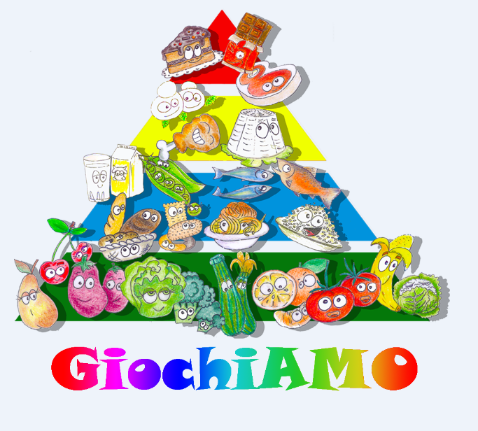

GiochiAMO - Promozione della salute nella scuola primaria: nutrizione, attività fisica, alcol e fumo.

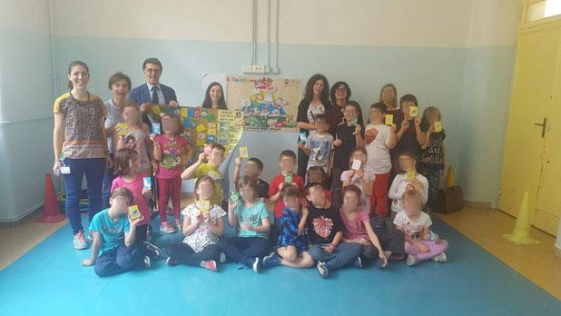

Indice:

1. IL CONTESTO DI PARTENZA

1.1 Analisi del contesto di partenza: diagnosi sociale
1.2 Analisi del contesto di partenza: diagnosi epidemiologica
1.3 Analisi del contesto di partenza: Equità nella salute

2. BACKGROUND SCIENTIFICO
2.1 Nutrizione
2.2 Attività fisica
2.3 Fumo
2.4 Alcol
2.5 Lifeskills
2.6 Il gioco come strumento di apprendimento
2.7 Il modello teorico di progettazione scelto
2.8Il modello di intervento 2.9 Gli obiettivi
2.10 Il setting d’intervento

3. L’IDEA E LA PROGETTAZIONE DELL’INTERVENTO: DIAGNOSI ORGANIZZATIVA E EDUCAZIONALE
3.1 Il gruppo di lavoro
3.2 Fase progettuale preliminare
3.3 Fase organizzativa

4. L’ARTICOLAZIONE OPERATIVA DEL PROGETTO: IMPLEMENTAZIONE
4.1 Fase operativa
4.2 Gli spazi scolastici
4.3 Materiale tecnico, collaborazioni

5. RISULTATI: VALUTAZIONE DI OUTCOME

6. DISCUSSIONE: VALUTAZIONE DI IMPATTO

7. DISCUSSIONE: VALUTAZIONE DI PROCESSO
7.1 Monitoraggio dell’attività: comunicazione gruppo di ricerca-insegnanti-bambini
7.2 Misurazioni e valutazioni: indicatori di processo
7. 3 Criticità e opportunità

8. DIFFUSIONE
8.1 Criticità e raccomandazioni per una buona riuscita
8.2 Comunicazione e documentazione
8.3 Sostenibilità nel tempo e la trasferibilità

IL GRUPPO DI LAVORO:

Responsabile del progetto

Prof. Giuseppe La Torre
Dipartimento di Sanità Pubblica e Malattie Infettive, Sapienza Università di Roma
Piazzale Aldo Moro 5, 00185 Roma, E-mail: giuseppe.latorre@uniroma1.it, Telefono: 0649694309

Equipe medica:

Dott.ssa Rosella Saulle: medico specialista in Scienze della Nutrizione, specialista in Igiene e Medicina Preventiva. Referente progetto GiochiAMO-sezione nutrizione.
Dott.ssa Alice Mannocci: Dottorata in Sanità Pubblica. Referente progetto GiochiAMO-sezione nutrizione.
Dott.ssa Lorenza Lia: medico specialista in Igiene e Medicina Preventiva. Referente progetto GiochiAMO-sezione nutrizione.
Dott.ssa Alessandra Sinopoli: medico specialista in Igiene e Medicina Preventiva. Referente progetto GiochiAMO-sezione attività fisica.
Dott.ssa Valeria D’Egidio: medico specializzando in Igiene e Medicina Preventiva. Referente progetto GiochiAMO-sezione attività fisica.
Dr Rosario Andrea Cocchiara: medico specializzando in Igiene e Medicina Preventiva. Referente progetto GiochiAMO-sezione fumo.
Dott.ssa Insa Backhaus: dottoranda in Sanità Pubblica. Referente progetto GiochiAMO-sezione fumo.
Dott.ssa Cristina Sestili: medico specializzando in Igiene e Medicina Preventiva. Referente progetto GiochiAMO-sezione alcol.
Dott.ssa Ornella Di Bella: medico specializzando in Igiene e Medicina Preventiva. Referente progetto GiochiAMO-sezione alcol.
Tony Yordanov: studente di scienze infermieristiche.
Rosa Manfuso: infermiera.

Dirigenti scolastici: Valter Farris, Cinzia Di Palo.

Equipe di insegnanti: Docente referente della scuola: Maria Siponta Mazzacane.
Insegnanti referenti attività fisica: Daniela Conocchiella, Annarosa Dodaro.
Insegnanti referenti nutrizione: Isa Cozzi, Rita Desideri, Antonella Parise, Anna Cazzato.
Insegnanti referenti fumo: Carmelina Marino, Tiziana Danesi, Loredana Brocchieri.
Insegnanti referenti alcol: Cristina Assante, Isabella Padovan, Giusy Mazzei.

Rappresentanti dei genitori: Antonietta Monteduro, Fausto Davoli, Erminia Baldacci.

- IL CONTESTO DI PARTENZA

Il gruppo di lavoro nel ruolo del responsabile del progetto e l’equipe medica, specialisti e specializzandi in Igiene e Medicina Preventiva, lavora ormai da numerosi anni nel campo della promozione della salute. Vari progetti e un ampio filone di ricerca sono stati ideati e implementati sulla promozione della salute nella scuola, sul posto di lavoro e in comunità. In questo contesto nasce e si struttura il progetto di promozione della salute nella scuola primaria “GiochiAMO”.
Al fine di disegnare l’intervento è stato utilizzato come strumento metodologico il modello Precede-Proceed di Health Program Planning & Evaluation di Green.
Prima di descrivere il progetto nelle sue fasi di ideazione e implementazione descriviamo il contesto sociale ed epidemiologico in cui è nato.
Il progetto è riconosciuto formalmente dal Dipartimento di Malattie Infettive e Sanità Pubblica dell’Università di Roma Sapienza ed è possibile trovarlo sul sito del Dipartimento all’indirizzo: https://dspmi.uniroma1.it/ricerca/giochiamo.

1.1 Analisi del contesto di partenza: diagnosi sociale

Tutti i bambini e i giovani hanno diritto a crescere ed essere educati in un ambiente che favorisca e promuova la salute. “Promuovere la salute” vuol dire creare le condizioni favorevoli alla crescita e al sano sviluppo della persona, non solo prevenendo gli eventi dannosi per la salute, ma soprattutto stabilendo azioni utili all’acquisizione di conoscenze e competenze per rispondere ai bisogni di salute.
La salute nel suo significato più esteso e completo è rappresentata dallo stato di completo benessere fisico, psicologico, sociale. Promuovere una buona salute fisica implica l’attenzione a temi come l’alimentazione, l’attività fisica, la prevenzione dei comportamenti a rischio. Raggiungere una buona salute psichica implica il favorire un’infanzia e un’adolescenza nel contesto di rapporti di sicurezza, affetto e supporto prima di tutto familiare, ma anche nella scuola, nel gruppo di pari e nelle attività extrascolastiche. Il benessere sociale si sviluppa nella formazione della personalità, nello sviluppo dell’autonomia, nel confronto tra persone e culture diverse, nell’ambito di relazioni sociali costruttive. Non devono poi mancare nel periodo di sviluppo stimoli come la cultura, la musica, le arti, gli sport, tutti stimoli importanti per il sano sviluppo della persona.
Infine, insegnare una vita sessuale e di coppia implica un’educazione affettiva unita a pochi principi sulla sessualità sicura (1).
La promozione della salute in ambito scolastico quindi si focalizza su argomenti come l’alimentazione, la pratica dell’attività fisica, la lotta alle tossicodipendenze, al fumo, all’alcolismo, l’educazione alla sessualità, la lotta al bullismo, la prevenzione degli incidenti domestici e stradali.
Tuttavia, la promozione della salute, attualmente praticata in Italia, è tanto importante quanto eterogenea nel contesto nazionale e regionale.
Infine, gli interventi di promozione della salute, come ogni intervento in medicina, devono essere evidence based, ovvero nascere dalla combinazione di conoscenze, quindi la letteratura scientifica, esperienza dei professionisti e dal confronto diretto con la realtà, in questo caso il mondo scolastico. Come in ogni intervento deve essere effettuata una valutazione di processo e di risultato al fine di poterne stabilire l’efficacia.

1.2 Analisi del contesto di partenza: diagnosi epidemiologica

Rispettare un sano stile di vita, in particolare seguire una corretta alimentazione, la pratica costante dell’attività fisica, l’astensione da comportamenti nocivi come fumare e bere alcolici, è fondamentale fin dall’infanzia per combattere le malattie cronico-degenerative.
Dall’analisi epidemiologica del contesto italiano si evince che questi comportamenti non sono completamente favoriti e rispettati. In particolare il consumo del cibo cosiddetto “spazzatura” contenente grandi quantità di grassi saturi, carboidrati ad alto indice glicemico e la scarsa pratica dell’attività fisica sono associati all’insorgenza di sovrappeso e obesità nei bambini e negli adulti. L'eccesso di peso riguarda un bambino su quattro con prevalenza più elevate nel Sud Italia rispetto all’Italia centro-settentrionale (2). Inoltre solo l'11,3% circa degli studenti tra gli 11-15 ha raggiunto i livelli raccomandati di attività fisica in Italia nel 2014 (3).
Per quanto riguarda l’abitudine tabagica si registra in Italia una prevalenza di fumatori del 20% tra i giovani rispetto alla media europea del 14%. Lo studio Health Behaviour in School-aged Children (HBSC) sullo stato di salute nei bambini in età scolastica del 2013-2014, ha rivelato che il 3% delle ragazze e il 7% dei ragazzi di undici anni bevono alcol almeno una volta alla settimana, mentre la prevalenza nei tredici anni è dell'8% tra le ragazze e del 13% tra i ragazzi (4).
Al fine di orientare e insegnare comportamenti salutari fin dall’infanzia è importante trasmettere corrette conoscenze, ma anche insegnare a combattere le pressioni sociali e commerciali che guidano a modelli di comportamento non salutari.
Il progetto GiochiAMO a cui facciamo riferimento in questo documento non può che essere un progetto comunitario, inteso come progetto che coinvolge la comunità. Il contesto sociale ed epidemiologico il cui è nato il progetto GiochiAMO è quello del quartiere Nomentano, una zona densamente popolata che si trova nell'area nord-est della città di Roma. Il quartiere offre numerosi servizi tra cui il mercato ortofrutticolo “Italia”, aree verdi, centri sportivi e culturali, ma anche numerosi fast food e locali notturni. L’Istituto scolastico dove è stato svolto il progetto di promozione della salute è l'Istituto Comprensivo Fratelli Bandiera.
L'Istituto è dotato di una mensa utilizzata da tutti i bambini per il pranzo; il confronto con le maestre ci ha però mostrato come alcuni bambini rifiutavano il cibo per motivi quali: presunte intolleranze, sovrappeso, cattive abitudini o perché influenzati da modelli culturali errati. Nella scuola sono presenti due palestre utilizzate sia per le ore di esercizio fisico curriculare sia che per svolgere i corsi pomeridiani sportivi. La scuola possiede, inoltre, un cortile interno e un piazzale esterno dove i bambini si fermano spesso a correre e giocare dopo l'orario scolastico. La maggior parte dei bambini risiede nel quartiere il che ha permesso di incoraggiare l’andare a scuola a piedi.
L’istituto comprende la scuola primaria e secondaria inferiore, il confronto con le insegnanti ci ha fatto comprendere che i ragazzi degli ultimi anni delle medie iniziano a frequentare locali come pub e birrerie bevendo i primi alcolici e fumando le prime sigarette nel doposcuola nelle aree adiacenti all’Istituto scolastico.

1.3 Analisi del contesto di partenza: Equità nella salute
Il quartiere Nomentano, situato in una zona centrale e universitaria di Roma, presenta un contesto sociale e culturale eterogeneo. La scuola, sita in questo quartiere, ha rispecchiato pertanto tale eterogeneità nelle diversità dei gruppi classe in cui è stato svolto l’intervento.
L’intervento ha avuto un approccio inclusivo e al fine di ridurre le disuguaglianze incontrate sono state progettate specifiche strategie e sviluppati strumenti idonei ad ogni situazione.
Si sono riscontrate disuguaglianze di salute come disabilità sensoriali (cecità, sordo cecità), disturbi specifici dell’apprendimento (DSA), deficit di attenzione e iperattività, disturbi neurologici come sindrome epilettica, disturbi metabolici come soprappeso o obesità.
Al fine di affrontare alcune criticità legate a queste situazioni sono state coinvolte le insegnanti di sostegno e i giochi sono stati adattati.
Nell’intervento svolto nelle classi quinte, ad esempio, vi era un bambino affetto da sindrome epilettica, il quale non potendo utilizzare gli occhiali che simulavano gli effetti collaterali dell’assunzione di bevande alcoliche, ha indossato delle cuffie per alterare l’udito e ricreare uno stato ovattato come simulazione dello stato di ebbrezza.
Per quanto concerne le differenze sociali ed economiche, l’intervento permette di superarle poiché implementato in una scuola primaria statale, frequentata da tutti i bambini senza discriminazione o esclusione. Inoltre l’intervento vuole trasmettere conoscenze e modificare comportamenti e ha quindi l’obiettivo finale di promuovere la salute, di favorire l’empowerment ovvero la crescita personale, gli strumenti per prendersi cura di se stessi, avere libertà di scelta e di autodeterminazione.

2. BACKGROUND SCIENTIFICO

2.1 Nutrizione
Un’alimentazione sana e bilanciata è fondamentale per il corretto sviluppo psico-fisico e il suo mantenimento per favorire il benessere dell’individuo durante tutto il corso della vita.
Il consumo di alimenti ricchi di grassi e zuccheri semplici è correlato all’aumento del peso corporeo e all’obesità, condizioni multifattoriali connesse ad uno squilibrio tra apporto e consumo energetico. Quantità eccessive di grasso corporeo costituiscono un pericolo per la salute, un fattore di rischio per lo sviluppo di malattie cardio-cerebrovascolari tra cui la cardiopatia coronarica, la sindrome metabolica, il diabete, l'ipertensione e alcuni tipi di tumore come quello alla mammella e al colon. Il sovrappeso è anche associato all’insorgenza di apnee ostruttive del sonno (OSAS), causa danni meccanici ad articolazioni come le ginocchia e aumenta il carico corporeo sulla colonna vertebrale.
L'educazione e l’attenzione ad una sana alimentazione, basata sui principi della Dieta Mediterranea, va posta sin dall'infanzia: il bambino in sovrappeso ha molte più probabilità di essere obeso anche da adulto. Inoltre, durante l’infanzia e l’adolescenza si completa la differenziazione del tessuto adiposo, quindi è un periodo critico poiché l’eccessivo accumulo di grasso comporta iperplasia del tessuto. Un bambino obeso può andare incontro a pre-diabete, ipercolesterolemia, steatosi epatica e valori pressori superiori alla norma, oltre che a problematiche psicologiche come la bassa autostima e la stigmatizzazione sociale.
Le malattie connesse alla cattiva alimentazione, Non Communicable Diseases (NSDs), sono largamente prevenibili di conseguenza diviene di fondamentale importanza l’intervento precoce e la promozione di corretti regimi alimentari a partire dai primi anni d’età per proseguire poi durante tutto il corso della vita. E’ inoltre importante che il bambino impari a seguire una dieta sana ed equilibrata sulla base degli esempi e messaggi del contesto in cui vive, in primis in famiglia, ma anche a scuola, nella comunità e nel gruppo di pari. Tali messaggi non devono essere contrastanti al fine di favorire un apprendimento sereno e consequenziale.

2.2 Attività fisica
L’Organizzazione Mondiale della Sanità definisce l’attività fisica come “qualunque movimento corporeo prodotto dai muscoli scheletrici che comporti un dispendio energetico, incluse le attività effettuate lavorando, giocando, dedicandosi alle faccende domestiche, viaggiando e impegnandosi in attività ricreative”, ne stabilisce e raccomanda i livelli per i bambini e gli adolescenti che corrispondono a 60 minuti al giorno di attività di intensità da moderata a vigorosa da effettuare almeno tre volte a settimana.
L’attività fisica determina numerosi benefici per la salute psico-fisica: aiuta a controllare il peso corporeo riducendo il rischio di sovrappeso e obesità e delle malattie a questi correlate (malattie coronariche, diabete, ictus, tumori), sviluppa la resistenza cardiovascolare, rafforza e rimodella le ossa e i muscoli, rende più flessibili le articolazioni.
Le indicazioni dell’OMS evidenziano, inoltre, che livelli superiori ai 60 minuti giornalieri forniscono vantaggi ulteriori per la salute e che la maggior parte dell'attività fisica quotidiana dovrebbero essere aerobica.
Gli effetti benefici si hanno anche a livello psicologico: c’è una correlazione positiva tra attività fisica moderata-vigorosa e buon rendimento scolastico nei bambini e negli adolescenti. Svolgere attività fisica con costanza migliora l’autonomia, l’autostima, l’autoefficacia. Ha effetti significativi sul benessere scolastico per la gestione di situazioni stressanti, per la prevenzione di comportamenti antisociali (bullismo, coinvolgimento in azioni delinquenziali…) e per il rispetto delle regole della vita di classe (6).
Il tempo trascorso seduti è ovviamente fondamentale durante le attività scolastiche e di studio, ma oltre questo va limitato il più possibile privilegiando modalità attive di spostamento e di svago (5). Il tipo di attività fisica consigliata può variare dall’educazione motoria scolastica, allo sport pomeridiano o allo svago nel tempo trascorso con gli amici, e comunque è sempre da preferire un tempo trascorso con gli amici in movimento, piuttosto che quello trascorso in attività di svago sedentarie. Fare attività fisica vuol dire infine divertirsi, socializzare e porsi degli obiettivi sempre più sfidanti.

2.3 Fumo
Il fumo di tabacco è uno dei più importanti fattori di rischio di malattie cardiovascolari, respiratorie e neoplastiche, nonché seconda causa di morte nel mondo, con quasi 6 milioni di decessi all’anno.
La nicotina è il principio attivo contenuto nel tabacco che causa dipendenza, il rischio di diventare dipendenti è correlato ad un inizio precoce del vizio tabagico nonché al numero di sigarette fumate.
Nel tabacco ci sono numerose altre sostanze nocive di cui almeno quaranta cancerogene tra cui cloruro di vinile, ammoniaca, arsenico, catrame, acido cianidrico, benzene, formaldeide, polonio, piombo.
La nicotina induce vasocostrizione e, insieme al danno infiammatorio protratto causato dalle sostanze contenute nel tabacco, causa danni vascolari e danni a tutti gli organi. Le vie respiratorie sono colpite in primis con infiammazione a cui segue maggiore frequenza di infezioni e complicanze. Il fumo di sigaretta è inoltre responsabile dello sviluppo di tumori, quello ai polmoni, ma anche molti altri tipi di cancro, per esempio alla laringe, alla bocca, alla faringe, alla trachea, all’esofago, ai reni, al fegato e al pancreas (7). il "Center for Disease Control and Prevention" (CDC) ha identificato fino a 27 malattie fumo-correlate.
La gravità dei danni dovuti all’esposizione al fumo attivo e passivo è determinata inoltre dall’età di inizio, dal numero di sigarette giornaliere, dal numero di anni in cui si fuma e dall’inalazione più o meno profonda del fumo.
Considerate le conseguenze del fumo di tabacco, la prevenzione del suo inizio è fondamentale. Nonostante la prima sigaretta si provi durante la preadolescenza o nell’adolescenza il progetto GiochiAMO ha voluto sperimentare la prevenzione dell’abitudine tabagica negli ultimi anni della scuola primaria nel progetto pilota (8). Considerati i risultati positivi si è deciso di introdurre la parte di prevenzione dell’uso di tabacco nel progetto complessivo.

2.4 Alcol
Pur rappresentando una sostanza legalmente commercializzata, l’alcol è classificato dall’OMS tra le droghe. E’ una sostanza tossica, potenzialmente cancerogena e con la capacità di indurre dipendenza. L’alcol non è un nutriente! Al contrario di quanto affermato dall’opinione di alcuni o da qualche detto, è una sostanza voluttuaria che apporta un’importante quantità di calorie che, unita a quelle degli alimenti, può diventare causa di sovrappeso e obesità (9).
Un consumo considerato a basso rischio per gli adulti corrisponde a 1-2 Unità Alcoliche giornaliere per le donne e 2-3 Unità Alcoliche giornaliere per gli uomini. Un’Unità Alcolica (12 grammi di etanolo) equivale a 125 ml di vino di media gradazione o a 330 ml di birra di media gradazione.
Un consumo di quantità alcoliche superiori alle capacità metaboliche del soggetto può causare stati di intossicazione acuta a cui si associano comportamenti a rischio come disinibizione del comportamento, rapporti sessuali non protetti, episodi di violenza, incidenti stradali.
Assumere abitualmente ed eccessivamente alcol causa invece danni diretti alle cellule di molti organi tra cui soprattutto fegato, pancreas e sistema nervoso centrale, in particolare alle cellule del cervello.
Le conseguenze a lungo termine possono essere patologie quali la cirrosi epatica, pancreatite, tumori benigni e maligni (per esempio quello del seno), danno cardiovascolare, demenza, ansia, depressione. Considerata la diffusione dell’uso voluttuario di bevande alcoliche, la prevenzione del consumo precoce e il suo utilizzo responsabile dovrebbe essere insegnato fin dall’infanzia.
Come per il fumo, il progetto sull’alcol è stato sperimentato nel progetto pilota (8). Sono stati coinvolti i ragazzi dell’ultimo anno delle elementari. L’approccio è stato quello di insegnare i rischi connessi al consumo alcolico usando giochi che mostravano gli effetti dello stato di ubriachezza e le conseguenze che questa può determinare. E’ stata trasmessa la chiara direttiva di non consumare alcolici prima della maggiore età e dell’importanza di un suo utilizzo consapevole.
Dai risultati sperimentali positivi anche l’intervento di prevenzione del consumo alcolico è stato integrato nel progetto definitivo.

2.5 Lifeskills
Il progetto GiochiAMO nella sezione relativa alla prevenzione dei comportamenti a rischio ha voluto sperimentare, in maniera innovativa, l’insegnamento di alcune life skills che sono importanti per il bambino affinchè sappia riconoscere e scegliere un comportamento sociale efficace che gli permetta di affermare il proprio pensiero ed opporsi alla pressione dei pari. Secondo evidenze di letteratura scientifica la semplice acquisizione di conoscenze non è sufficiente a stabilire nell’individuo un comportamento positivo. Un modello d'intervento integrato si fa garante di una efficace assimilazione concettuale e induce una progressiva acquisizione di specifiche competenze psico-sociali, in favore di comportamenti positivi e prevenziondo d’instaurarsi di comportamenti a rischio (Figura 1).

Figura 1. Modello d'intervento integrato
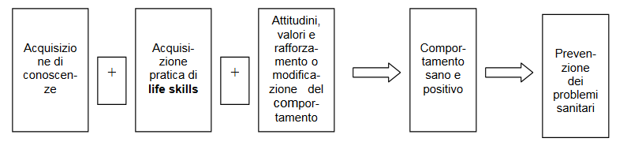
Figura tratta http://www.edupolis.org/life%20skills.pdf

Più in dettaglio il progetto si è focalizzato sulle competenze relative all’assertività ed alla risoluzione dei problemi. In occasione della presentazione orale ai bambini è stato illustrato il significato di un comportamento “affermativo”, ovvero la capacità di difendere i propri pensieri al fine di scegliere comportamenti positivi. Nelle giornate successive dedicate ai giochi i bambini sono stati coinvolti con giochi di ruolo e altre attività con impronta ludica che consentissero loro di riconoscere i vari modelli comportamentali utilizzati nella gestione delle situazioni proposte.
Essere affermativo o “assertivo” vuol dire esprimere e difendere i propri diritti al fine di scegliere un comportamento positivo per se stessi nel rispetto dei diritti degli altri. (9) Una parte importante del comportamento affermativo è dato dalla capacità di saper dire di no al fine di rifiutare comportamenti nocivi come fumare e bere alcolici prima dell’età adulta. Il comportamento affermativo non è un’abilità innata, ma è una competenza che si acquisisce conoscendone gli aspetti teorici e tramite la pratica continua nella vita quotidiana. A tal fine si è scelto di introdurre l’argomento contestualmente alle presentazioni su fumo e alcol e far poi esercitare i bambini nelle attività di gioco al fine di comprendere ed utilizzare questa abilità. Nei giochi come “Libero o prigioniero” e “Decido io” è stato insegnato ai bambini ad utilizzare espressioni come: “IO PENSO che…….” “Ho deciso che……” e a rispondere all’offerta delle sigaretta o degli alcolici tramite frasi come “No, non sono interessata/o” “No, non mi va” No, non mi interessa, “No, penso faccia male”. Ci si è soffermati sul concetto di dipendenza e sulla figura del fumatore. I bambini sono stati sollecitati a riflettere sul fatto che il fumatore non è un modello da seguire ma una persona dipendente da un comportamento scorretto.
Infine nel gioco “inScena” è stato compiuto un role playing, i bambini sono diventati dei piccoli attori interpretando situazioni di vita reale. Ognuno di loro alternativamente si è esercitato a rifiutare la proposta di alcolici e sigarette.
Per quanto riguarda la seconda abilità proposta, ovvero il “problem solving”, ne sono state fornite in breve, contestualmente alle presentazioni su alcol e fumo, le basi teoriche e le fasi del processo. Il problem solving indica l'insieme dei processi di analisi e soluzione di problemi. Nella seconda fase dell’intervento alcuni giochi sono stati improntati ad utilizzare questa abilità ad esempio giochi come “Trova la soluzione” e “Decido io”.

2.6 Il gioco come strumento di apprendimento
Il progetto GiochiAMO ha utilizzato come strumento principale di intervento il gioco. L’idea del gioco per veicolare messaggi di salute è nata dall’intuizione dei ricercatori, dallo studio della letteratura scientifica e dal confronto diretto con gli insegnanti.
Pedagogisti come Piaget e Frobel riconoscono nel gioco durante l’infanzia un efficace strumento che stimola la creatività, la socialità e lo sviluppo intellettivo (10) in grado di assumere un valore pedagogico ed educativo (11). L’esperienza del trial randomizzato di Viggiano ad esempio dimostra l’efficacia dell’utilizzo di un gioco da tavolo, “Kaledo”, per promuovere l'educazione alimentare e migliorare il comportamento alimentare. Nella valutazione a follow-up effettuata dai ricercatori, il gruppo di bambini coinvolti nell’intervento ha registrato livelli di conoscenze nutrizionali significativamente migliori rispetto ai non partecipanti; allo stesso modo, le abitudini alimentari, l’attività fisica e il BMI sono risultati migliori nei bambini che avevano partecipato all’intervento (12). In un altro trial randomizzato realizzato da Lakshman, un gioco di carte (“Top Grub”) è stato utilizzato per veicolare conoscenze nell'ambito nutrizionale in un campione di bambini in età scolare nel Regno Unito. Anche questo studio ha registrato miglioramenti nelle conoscenze statisticamente significativi, quando confrontati con una popolazione di controllo non sottoposta all’intervento (13).
All’interno della linea progettuale si è riconosciuto come indispensabile il coinvolgimento degli insegnanti per via della loro preziosa esperienza professionale ed il loro contatto quotidiano e diretto con i bambini. I docenti sono stati coinvolti attivamente nella organizzazione della struttura e del cronoprogramma dell’intervento, così come nel disegno dei giochi; sono stati essi stessi inoltre a condurre e coordinare i bambini durante le due sessioni di gioco previste.
Infine, per rinforzare l’efficacia dell’intervento si è deciso di coinvolgere in modo indiretto anche i genitori dei bambini, che hanno aiutato i propri figli nello svolgimento di compiti per casa focalizzati sulle tematiche trattate (annotazione dell’alimentazione seguita, realizzazione di disegni inerenti la dipendenza da fumo di sigaretta o da alcol ecc).

2.7 Il modello teorico di progettazione scelto

Il modello teorico di progettazione scelto per questo progetto è stata la teoria del Comportamento Pianificato, esposta da Ajzen nel 1980 nell’articolo "From intentions to actions: A theory of planned behavior" (14).
La teoria è stata sviluppata a partire dal modello teorico dell'azione ragionata, proposta da Martin Fishbein e Icek Ajzen nel 1980 nel tentativo di rendere conto dell'importanza del controllo sull'azione (15).
Secondo la teoria dell'azione ragionata il controllo dei comportamenti corrisponde a quanto la persona ritiene sia facile o difficile mettere in atto un’azione al fine di raggiungere determinati risultati.
Il processo di formazione sul controllo dei comportamenti appare complesso e può essere influenzato da esperienze passate, ma anche da feedback che riceviamo da altre persone.
Questa concezione prende in considerazione, oltre al controllo individuale, i fattori che possono ostacolare il raggiungimento dell’obiettivo riducendo l'effettivo controllo sull'azione.
Si tratta di una prospettiva che mira anche a misurare la motivazione soggettiva al comportamento.
È stata proposta anche una contro-argomentazione contro l'alta relazione tra intenzione comportamentale e comportamento reale, poiché i risultati di alcuni studi dimostrano che, a causa delle limitazioni circostanziali, l'intenzione comportamentale non sempre conduce a un comportamento reale (16).
Poichè l'intenzione comportamentale non può essere il determinante esclusivo del comportamento in cui il controllo di un individuo sul comportamento è incompleto, Ajzen ha introdotto la teoria del comportamento pianificato aggiungendo il "controllo del comportamento percepito". Con questo, ha esteso la teoria dell'azione ragionata per coprire i comportamenti non volontari e per predire l'intenzione comportamentale e il comportamento reale.
Se una persona ha un alto livello di controllo comportamentale percepito, ha una maggiore sicurezza di essere in grado di eseguire correttamente il comportamento specifico.

2.8 Il modello di intervento
Per l’elaborazione del progetto “GiochiAMO” è stata realizzata una ricerca della letteratura scientifica al fine di disegnare e implementare l’intervento basandosi sulle evidenze scientifiche. Per la scelta del disegno dello studio si è fatto riferimento al metodo scientifico sperimentale utilizzando uno studio epidemiologico di tipo sperimentale di campo: il field trial.
Per la pianificazione e l’organizzazione dell’intervento si è fatto riferimento al modello Precede Proceed.
Il modello Precede-Proceed è tra i modelli di prevenzione e promozione della salute più noti e si basa sull’analisi del contesto sociale, epidemiologico, dei comportamenti, dell’ambiente e organizzativa per passare poi ad una fase operativa e di valutazione. La salute e la malattia sono considerati eventi conseguenti alla complessa interazione tra fattori biologici e psicosociali. La salute dell’individuo dipende quindi dalle caratteristiche dello stesso, ma anche dal suo contesto di vita: sociale, economico, culturale e politico.
Di conseguenza al fine di modificare i fattori di rischio per lo sviluppo delle malattie è necessario agire sul singolo individuo, ma anche sulla comunità, sull’ambiente e in ultima analisi sul contesto culturale e politico con interventi di tipo multidimensionale e multidisciplinare.

2.9 Gli obiettivi
Il progetto Giochiamo ha come obiettivo principale quello di modificare le conoscenze e i comportamenti dei bambini, destinatari finali, in merito agli stili di vita per promuovere condizioni di vita salutari e prevenire le malattie cronico degenerative. Il progetto ha il fine quindi di aumentare la responsabilità dei destinatari finali verso la propria salute e indirettamente verso la salute degli altri tramite meccanismi di influenza e supporto sociale.
I sotto-obiettivi specifici sono stati:
- Incrementare le conoscenze e modificare i comportamenti relativi alla sana alimentazione, secondo i principi della Dieta mediterranea, nei bambini della seconda elementare;
- Incrementare le conoscenze e modificare i comportamenti relativi all'attività fisica secondo le indicazioni dell'Organizzazione Mondiale della Sanità, nei bambini della terza elementare;
- Incrementare le conoscenze relative al fumo di tabacco e prevenire l'istaurarsi in età preadolescenziale e adolescenziale di comportamenti dannosi per la salute. Trasmettere informazioni corrette in merito ai diversi stili di comportamento: assertivo, passivo aggressivo e in merito alla risoluzione dei problemi. Applicare ed esercitare queste due “abilità” per rifiutare la sigaretta;
- Incrementare le conoscenze relative all'alcol e prevenire l'istaurarsi di comportamenti dannosi per la salute come l'uso/abuso di bevande alcoliche in età adolescenziale e adulta. Trasmettere informazioni corrette in merito ai diversi stili di comportamento: assertivo, passivo aggressivo e sul problem solving. Utilizzare queste risorse per rifiutare il consumo di alcol.

Il raggiungimento di questi obiettivi viene misurato in maniera oggettiva, tramite l’utilizzo di questionari validati o preventivamente utilizzati in studi sperimentali, che misurano gli outcome (conoscenze e comportanti) tramite domande che vanno a configurare degli score. Gli score costituiscono dei risultati, che come altri outcome di salute vengono misurati e confrontati con gli opportuni strumenti dell’epidemiologia sperimentale. Gli outcome vengono misurati prima dell’intervento e a conclusione dello stesso, tuttavia sarà interessante andarli a rivalutare nel prossimo futuro a diversi momenti di follow up: sei mesi, un anno o due-tre anni.

All’obiettivo di modifica del comportamento nei bambini si accompagna l’obiettivo di promuovere sani stili di vita tra gli insegnanti, i genitori, l’intero gruppo scolastico che si sono andati a configurare come destinatari intermedi.
Gli insegnanti sono stati inclusi nel gruppo di lavoro (paragrafo 3.1), nella progettazione preliminare dell’intervento (paragrafo 3.2) in cui c’è stato un confronto che ha permesso di effettuare una diagnosi sociale ed epidemiologica, nella scelta dei giochi, dei questionari, nella revisione della presentazione, nella fase organizzativa (3.3) e nella fase operativa (4.1). Questo approccio prevede che gli insegnanti, destinatari intermedi, siano attivamente coinvolti in ogni singola fase dell’intervento, diventando attori e protagonisti dell’intervento.
Gli insegnanti sono pedagogisti e educatori dei bambini, per questo è indispensabile renderli attori e protagonisti del progetto. Questo indirettamente ne accresce le competenze e le abilità verso scelte di vita salutari. Inoltre un insegnante che si comporta in maniera salutare influisce positivamente sui bambini con un’azione di modeling e d’influenza sociale.
Anche i genitori, destinatari intermedi, sono coinvolti attivamente nel progetto nel gruppo di lavoro (3.1) e nella fase operativa (4.1): supervisionano i figli nelle attività scolastiche e sono stati indirettamente coinvolti con dei giochi che prevedono delle sessioni da svolgere a casa. I genitori sono così indirettamente sensibilizzati e formati sulle tematiche di salute trattate dai loro figli e questo è uno degli effetti più importanti e auspicabili considerando che molte scelte di salute dei bambini dipendono dal loro ambiente familiare.
L’intero ambiente scolastico, come comunità e quindi ulteriore destinatario intermedio, è coinvolto in quanto il progetto Giochiamo coinvolge totalmente istituto scolastico. Ogni classe riceve l’apposito kit di gioco, usato per l’intervento ma che rimane poi alla classe al fine di essere utilizzato con continuità. I cartelloni vengono appesi in classe, i giochi di carte e da tavola sono tenuti in ogni singola classe come materiale di gioco e di lavoro. L’obiettivo del progetto è, infatti, che questi stessi giochi vengano liberamente usati dai bambini nelle ore pomeridiane dopo gli interventi formali. Questo approccio, oltre ai singoli interventi previsti dal cronoprogramma, garantisce la continuità e quindi l’efficacia dell’intervento educativo.
Le attività previste dall’intervento sono state strutturate durante tutto il corso dell’anno scolastico tra il mese di Ottobre ed il mese di Giugno, al fine di permettere un’assimilazione progressiva delle conoscenze ed il loro consolidamento tramite l’utilizzo del gioco. La strutturazione multi step con sessioni di rinforzo come confermato in letteratura aiuta a stabilizzare le conoscenze e dei comportamenti, e migliora nel lungo termine gli outcome di salute.

2.10 Il setting d’intervento
Il setting principale di intervento di Giochiamo è stata la scuola che si trova nel quartiere Nomentano situato nei pressi dell’Università Sapienza. L’intervento, dopo una fase preliminare sperimentale condotta su un gruppo di intervento e controllo di numerosità contenuta (8;17), è stato esteso a tutto l’istituto scolastico con una divisione degli argomenti basata sull’età dei partecipanti e sulla complessità dell’argomento.
Le tematiche, nonostante abbiano riguardato classi di differente grado, hanno mantenuto una forte interconnessione sia come metodologia, che è la stessa per tutti gli anni, sia come temi, che è la promozione dei sani stili di vita per combattere le malattie cronico-degenerative.
In particolare i temi della nutrizione sono naturalmente legati all’attività fisica e molti giochi hanno quindi combinato queste due tematiche, così come il fumo è legato all’alcol in quanto entrambe comportamenti nocivi e per il rischio che hanno di portare alla dipendenza. I giochi e le presentazioni si sono quindi focalizzati sul concetto di dipendenza, sulla conoscenza e l’esercizio pratico di risposte assertive orientate a rifiutare comportamenti dannosi verso scelte che rispettano la propria salute.
La scelta del setting permette di agire su più livelli di intervento: sui singoli individui (i bambini come destinatari finali dell’intervento), sugli insegnanti e sui genitori (destinatari intermedi), sui diversi gruppi classe che diventano unità di intervento e quindi di scambio e confronto all’interno della scuola, sull’intera organizzazione scolastica che partecipa e aderisce al progetto. Ma anche sulla comunità scientifica tramite la stesura e il report della documentazione scientifica e tramite comunicati stampa; sul mondo universitario, in quanto il progetto è condotto da un gruppo di ricerca che opera nel campo della promozione della salute e che si occupa anche di formazione universitaria nelle figure dei docenti universitari.

3. L’IDEA E LA PROGETTAZIONE DELL’INTERVENTO: DIAGNOSI ORGANIZZATIVA E EDUCAZIONALE
3.1 Il gruppo di lavoro
Il gruppo di lavoro è stato costituito dall’equipe medica composta da: il responsabile del progetto, un medico specialista in Scienze della Nutrizione e in Igiene e Medicina Preventiva, i medici in formazione specialistica in Igiene e Medicina Preventiva, una dottoranda in Sanità Pubblica, due studenti laureandi in Scienze Infermieristiche e la ricercatrice di Statistica ed Epidemiologia.
Il gruppo di lavoro è stato suddiviso in quattro sottogruppi, con una coppia di ricercatori referenti per ogni tematica del progetto (nutrizione, attività fisica, fumo e alcol).
L’equipe degli insegnanti è stata costituita da: un docente referente (DR) designato come punto di riferimento con cui interloquire per ogni aspetto organizzativo e criticità. Un insegnante referente per ogni classe coinvolta che si è interfacciato con la coppia di ricercatori responsabili di ogni intervento.
Rappresentanti dei genitori: i rappresentanti dei genitori, in seguito alle indicazioni ricevute dagli insegnanti referenti, hanno presentato il progetto nella riunione interclasse mensile.

3.2 Fase progettuale preliminare
- L’equipe medica ha iniziato i lavori preliminari con la stesura del protocollo scientifico, è stato utilizzato il Consort Statement come strumento metodologico (17).
- Al fine di disegnare l’intervento è stata compiuta una revisione narrativa della letteratura scientifica tramite i motori di ricerca Pubmed e Scopus. Un’ulteriore ricerca è stata effettuata usando la letteratura grigia come Google Scholar. Ci si è focalizzati sull’investigazione degli interventi di promozione della salute presenti nello scenario italiano e internazionale e il tipo di evidenza scientifica associata.
- Il responsabile del progetto ha contattato il dirigente scolastico per presentare l’intervento spiegandone il razionale scientifico.
- Il progetto è stato approvato dal dirigente scolastico. E’ stato designato e contattato un docente referente (DR) della scuola.
- La fase di progettazione è iniziata con la scelta del disegno dello studio, un “field trial” uno studio di tipo sperimentale, randomizzato e controllato. Il cluster randomized field trial (cRCT) è un intervento di prevenzione primaria effettuato su soggetti sani in cui gli individui sono assegnati a ricevere o meno l’intervento secondo un processo di randomizzazione. È stata prevista una randomizzazione a cluster ovvero non degli studenti, ma delle classi. Sono stati definiti i criteri di inclusione ed esclusione e si è utilizzata la flow chart del Consort Statement per eseguire la randomizzazione e le perdite al follow up (Figura 4). Sono stati definiti gli outcome d’interesse al fine di poter fare un confronto pre-post-intervento, un confronto tra il gruppo di intervento e il gruppo di controllo. Gli outcome sono stati calcolati come score dei punteggi delle conoscenze apprese e del comportamento relativo alla tematica di ogni intervento (nutrizione, attività fisica, fumo e alcol).

Figura 4. Esempio di flow chart del primo studio pilota
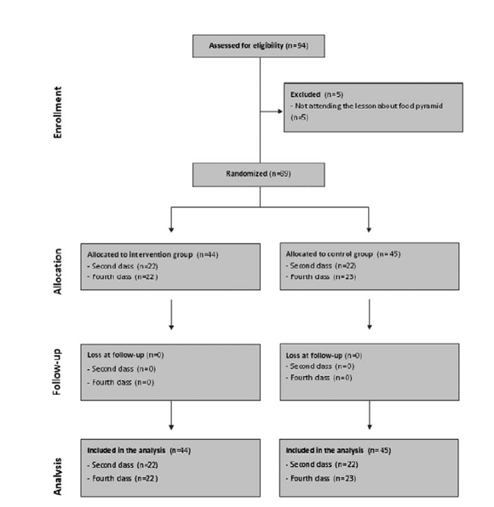
6. In ogni classe coinvolta è stato individuato un docente referente che ha preso i contatti con la coppia di ricercatori relativa. I docenti di ruolo e gli insegnanti di sostegno sono stati fondamentali in questa fase per la diagnosi sociale ed epidemiologica: hanno presentato i gruppi classe con particolare riferimento ai bambini con problematiche sanitarie o psico-sociali: bambini con celiachia o altre intolleranze alimentari, bambine che iniziano ad avere atteggiamenti di restrizioni alimentare, bambini/e in sovrappeso, un bambino non vedente, un sordocieco, bambini iperattivi e con disturbi dell’attenzione. Dopo questa analisi è stato necessario apportare gli opportuni cambiamenti agli interventi.
7. Ogni coppia di ricercatori ha elaborato la presentazione power-point, si è occupata della redazione dei materiali d’intervento come l’elaborazione dei giochi, l’elaborazione del libretto dei giochi, il consenso informato, i questionari. Gli insegnanti hanno revisionato tutto il materiale e proposto modifiche. Alcuni giochi, come “Pappa” sono stati provati con piccoli gruppi di bambini al fine di verificarne la fattibilità e gradevolezza.

3.3 Fase organizzativa

- Presentazione del progetto agli insegnanti referenti, consegna del cronoprogramma (Figura 5), è stata programmata la data per la formazione degli insegnanti.
- Presentazione del progetto durante la riunione interclasse e successiva approvazione dei rappresentanti dei genitori.
- Consegna del consenso informato.
- Formazione degli insegnanti, consegna del kit di gioco e relativo libretto di istruzioni. Gli specializzandi hanno formato gli insegnanti in una giornata, sono stati affrontati dubbi e criticità e alcuni giochi sono stati provati insieme.

- Figura 5. Cronoprogramma fase organizzativa in grassetto
Attività | Nov | Dic | Gen | Feb | Mar | Apr | Mag | Giu | Set
Presentazione del progetto ai docenti referenti | X
Presentazione durante interclasse | X
Formazione dei docenti ai giochi, consegna dei consensi per i genitori |  | X
Somministrazione Questionario pre |  |  | X
Seminario (30 min) su 2 classi |  |  | X
Giochi in classe a gruppi * |  |  |  | X |  | X° | X°
Somministrazione Questionario post |  |  |  |  |  |  | X°
Inserimento e analisi dei dati |  |  |  |  |  |  |  | X | X
Condivisione risultati |  |  |  |  |  |  |  |  | X

° Somministrazione a cura dei docenti

4. L’ARTICOLAZIONE OPERATIVA DEL PROGETTO: IMPLEMENTAZIONE

4.1 Fase operativa

- Una valutazione iniziale delle conoscenze e dei comportamenti dei bambini, in merito alla tematica specifica, tramite la somministrazione di un questionario (Figura 6).
- Una breve presentazione Powerpoint da parte di specialisti e specializzandi di Igiene e Sanità Pubblica sul tema di interesse del singolo anno scolastico (Figura 7).
- Prima giornata di gioco condotta dai ricercatori con il supporto degli insegnanti.
- Seconda giornata di gioco condotta dagli insegnanti in autonomia.
- Terza giornata di gioco condotta dagli insegnanti in autonomia.
- Valutazione finale delle conoscenze e dei comportamenti dei bambini tramite nuova somministrazione del questionario somministrato dagli insegnanti.
Figura 6. Cronoprogramma fase operativa in grassetto

Attività | Nov | Dic | Gen | Feb | Mar | Apr | Mag | Giu | Set
Presentazione del progetto ai docenti, | X
Presentazione durante interclasse | X
Formazione dei docenti ai giochi, consegna dei consensi per i genitori |  | X
Somministrazione Questionario pre |  |  | X
Seminario (30 min) su 2 classi |  |  | X
Giochi in classe a gruppi * |  |  |  | X |  | X° | X°
Somministrazione Questionario post |  |  |  |  |  |  | X°
Inserimento e analisi dei dati |  |  |  |  |  |  |  | X | X
Condivisione risultati |  |  |  |  |  |  |  |  | X

° Somministrazione a cura dei docenti

4.2 Gli spazi scolastici
I principali spazi scolastici utilizzati sono stati: l'aula per le videoproiezioni, sita all’ultimo piano dell’edificio scolastico ha fornito il supporto informatico per la realizzazione della presentazione Powerpoint. Le classi sono state usate per svolgere i giochi di carte e da tavolo. La palestra e la “palestrina” per svolgere i giochi di movimento.

4.3 Materiale tecnico
Per realizzare l'intervento ci si è avvalsi delle competenze grafiche di una ricercatrice di sanità pubblica che oltre alla carriera universitaria ha lavorato come grafica. La ricercatrice, con la collaborazione delle idee del gruppo, ha inventato le carte e le ha disegnate. Successivamente le ha riprodotte utilizzando Photoshop per creare dei mazzi di carte e dei cartelloni. Con l’eccezione del cartellone sul fumo preso dai materiali dell’Osservatorio Fumo, Alcol e Droga (OSSFAD) dell'Istituto Superiore di Sanità (19) tutti gli altri materiali sono di invenzione e realizzazione della dott.ssa Mannocci e del gruppo di ricerca. Per la stampa dei materiali ci si è avvalsi della collaborazione di una copisteria della zona.
I referenti di ogni singolo progetto hanno inventato i giochi a partire dalle carte e dai cartelloni e hanno realizzato un libretto delle istruzioni per ogni intervento.
Ogni classe ha ricevuto un apposito kit di gioco che si compone di: due mazzi di carte, due tabelloni per l’intervento sulla nutrizione per le classi seconde e un tabellone per l’intervento sull’attività fisica per le classi terze, pedine e dadi, due tabelloni per l’intervento sul fumo.
Tutto il materiale dell’intervento composto da: presentazioni powerpoint, libretto d’istruzioni, giochi, consenso informato e questionari è riportato in allegato (vedi allegato al documento progettuale).

Figura 7. Alcune carte e giochi
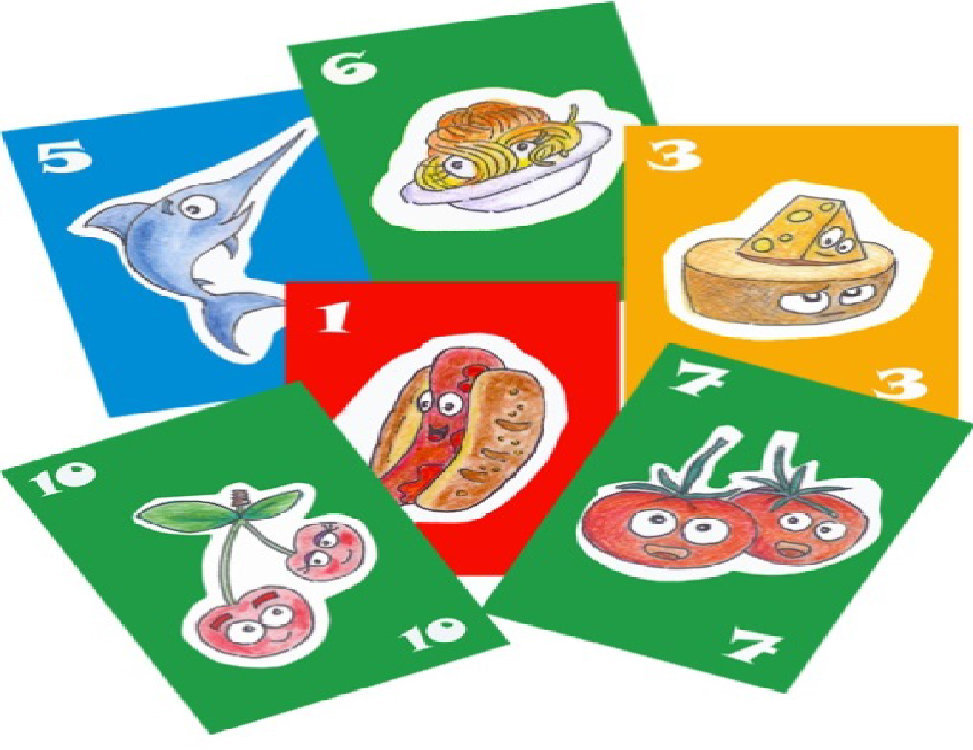
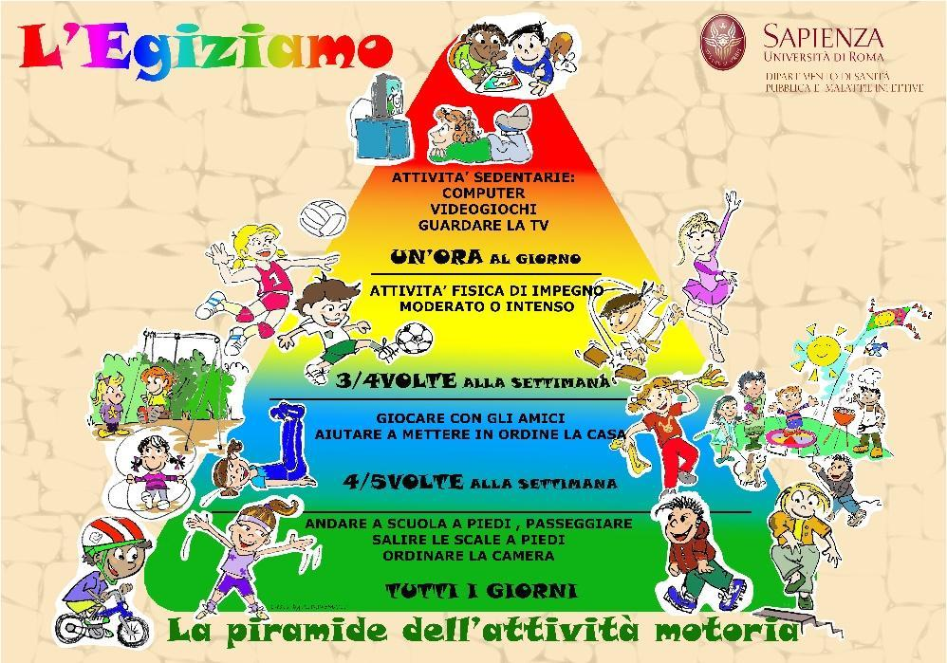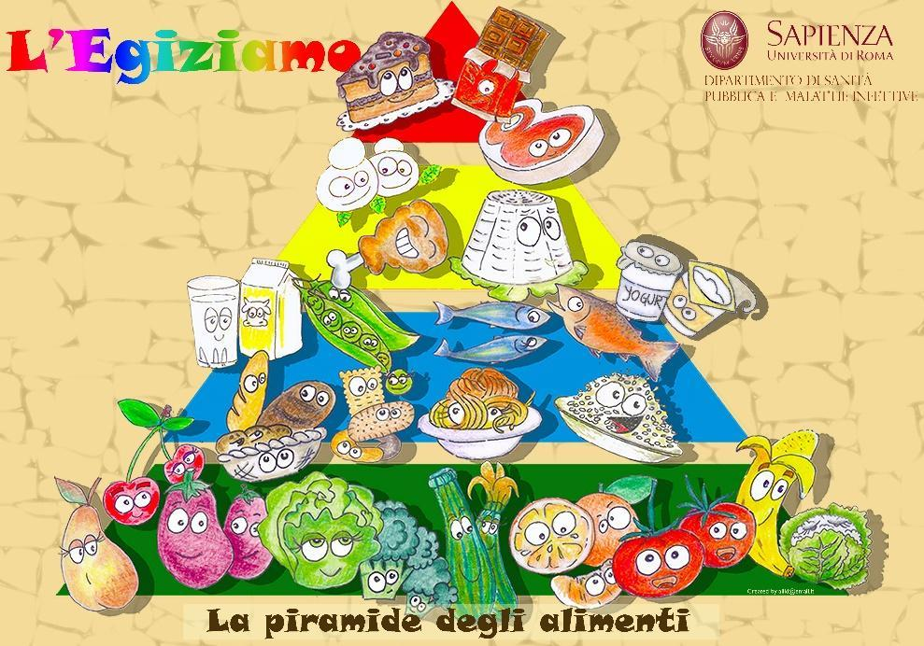

La coppia di ricercatori referenti ha realizzato una presentazione Power Point sulle singole tematiche. Ogni presentazione ha trasmesso le conoscenze di base dell’argomento con le indicazioni di comportamento consigliate per stare in salute.

Figura 8. Le presentazioni Power Point

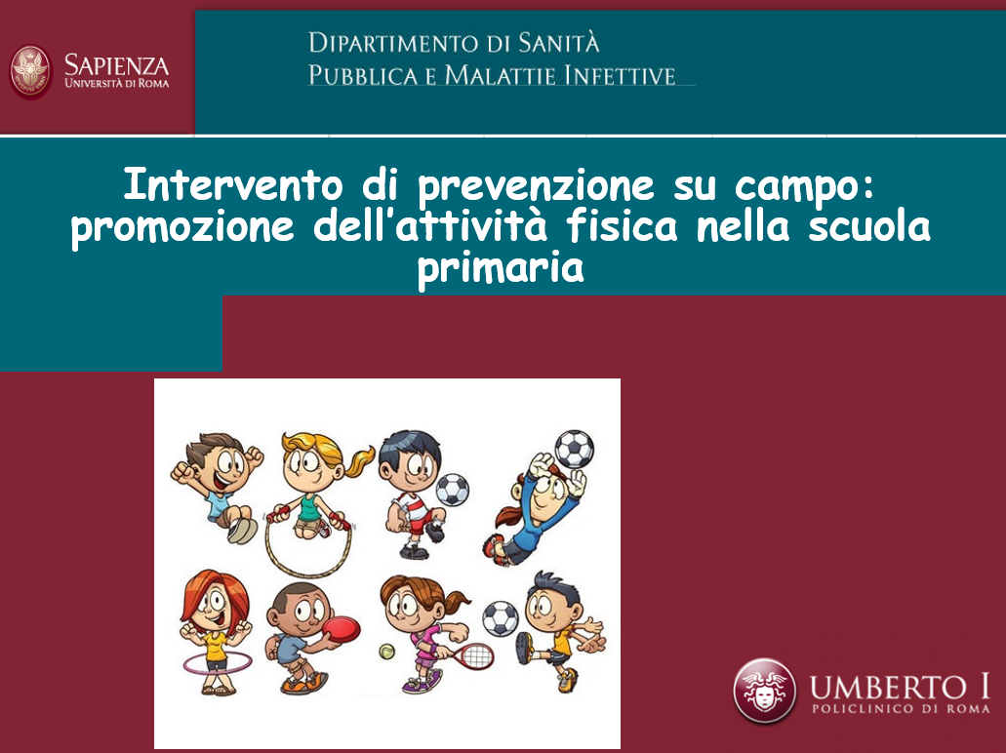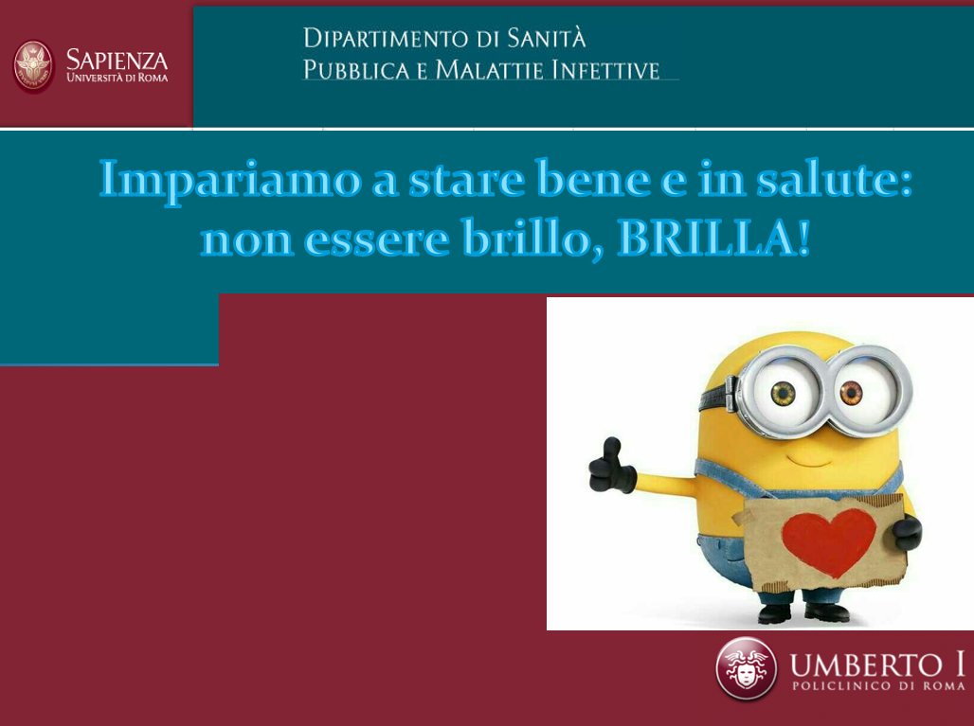

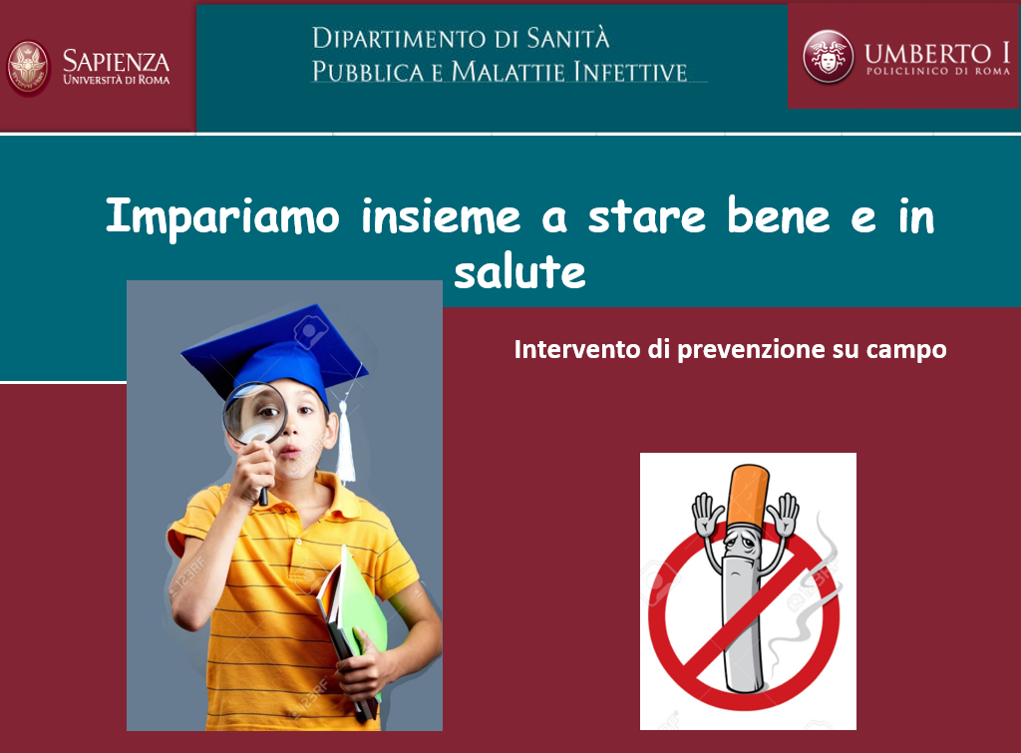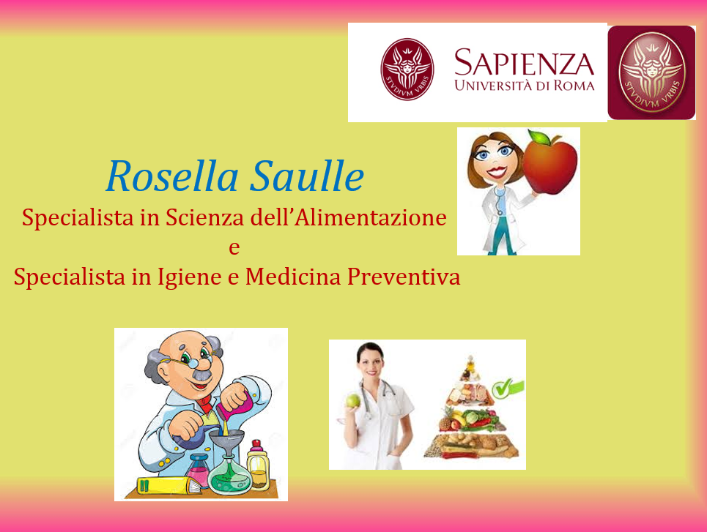

Il questionario
Si è scelto di somministrare un questionario per i bambini come strumento immediato e semplice per la raccolta dei dati. Il questionario è stato composto di tre sezioni:
a) informazioni demografiche;
b) conoscenza del tema di interesse;
c) il comportamento relativo al tema di interesse.
I questionari sono stati redatti dalla collaborazione del gruppo di ricerca e dalle insegnanti.

7. RISULTATI: VALUTAZIONE DI OUTCOME

Nell'anno scolastico 2017/2018, un numero totale di 317 bambini hanno partecipato al progetto GiochiAMO. Sono stati effettuati quattro interventi relativi a nutrizione, attività fisica, fumo di sigaretta e alcol.
Relativamente all’intervento della nutrizione che è stato implementato nelle classi seconde sono stati arruolati 76 bambini appartenenti a quattro classi diverse; i bambini coinvolti, 36 maschi, 33 femmine e 7 assenti, avevano un’età media di 6.96 anni.
L’intervento relativo all’attività fisica realizzato nelle classi terze di quattro sezioni ha coinvolto 74 bambini di cui 41 maschi e 33 femmine.
Le cinque classi del quarto anno hanno partecipato all’intervento sul fumo di sigaretta. I 99 bambini coinvolti, 50 maschi, 48 femmine e 1 assente, avevano un’età media 9.01 anni.
Infine, nelle classi quinte è stato affrontato il tema dell’alcol coinvolgendo 68 bambini di cui 40 maschi e 28 femmine; l’età media di questo gruppo è stata di 10.2 anni.
La Tabella 1 riporta i risultati dell’analisi descrittiva effettuata sulla popolazione in studio.
In secondo luogo, è stata poi effettuata un’analisi statistica univariata mediante il test di Wilcoxon per valutare gli score relativi alle conoscenze e/o comportamenti prima e dopo gli interventi (Tabella 2).
Le differenze registrate sono risultate tutte statisticamente significative (p<0.05) ad eccezione dell’intervento relativo alle life skills realizzato nelle classi quinte. Questo dato potrebbe essere attribuito al focus dell’intervento, dedicato principalmente alla tematica dell’alcol.
Il punteggio relativo alle conoscenze sulla nutrizione prima dell’intervento aveva un valore medio di 4.17 (DS: 2.23) e dopo l’intervento un valore medio di 5.03 (DS: 2.79); la mediana è passata invece da un valore di 5 ad un valore di 6.
Per quanto riguarda i punteggi relativi alle conoscenze prima dell’intervento sull'attività fisica, essi avevano un valore medio di 4.9 (DS: 1.9) mentre dopo l'intervento il valore medio è passato a 6.2 (SD: 1.7); il valore della mediana è passato da 5 a 6.
Il punteggio del comportamento sull'attività fisica prima dell'intervento era 27.4 (DS: 9.6) e dopo l'intervento 30.5 (SD: 10.7); il valore della mediana risultava 27 prima dell’intervento ed è salito a 30 nella valutazione post-intervento.
In merito alle classi quarte, le conoscenze sul fumo hanno registrato una variazione significativa dei punteggi passando da una media di 5.93 (DS:2.05) ad un valore di 7.90 (DS:2.03); la mediana è passata da 6 a 8. In relazione alla tematica delle social skills, il valore medio dei punteggi è passato da 2.39 (DS: 1.30) a 2.81 (DS: 1.15), mentre la mediana è passata da 2 a 3.
Infine, anche l’intervento svolto sulle classi quinte sull’alcol ha dimostrato un incremento significativo dei punteggi per le conoscenze: la media a tempo zero era di 7.44 (DS:1.99) mentre al T₁ è salita al valore medio di 9.41 (DS:1.94); la mediana è passata dal valore di 7 al valore di 9.
La valutazione delle conoscenze specifiche per le social skills ha dimostrato una variazione non significativa (p=0.770) in quanto non fulcro delle attività di gioco e delle presentazioni orali.

Tabella 1. Analisi descrittiva della popolazione presa in esame
ANALISI DESCRITTIVA
Variabile | Gruppi | Intervento
 |  | Nutrizione | Attività fisica | Fumo | Alcol | TOTALE
Anno scolastico | Classe | Seconda | Terza | Quarta | Quinta | 4
Studenti arruolati | Classe | 76 | 74 | 99 | 68 | 317
Sesso | Maschi | 36 | 41 | 50 | 40 | 167
 | Female | 33 | 33 | 48 | 28 | 142
 | Non specificato (n.s.) | 7 | 0 | 1 | 0 | 8
Età | Media anni | 6.96 | n.s. | 9.01 | 10.2 | -
Sezione | A | 18 | 20 | 21 | 18 | 77
 | B | 18 | 19 | 18 | 18 | 73
 | C | 19 | 19 | 21 | 16 | 75
 | D | 21 | 16 | 20 | 16 | 73
 | E | - | - | 19 | - | 19

Tabella 2. Analisi univariata mediante il test di Wilcoxon
ANALISI UNIVARIATA
SCORE | MEDIA (DS) | MEDIANA (Min/Max) | p*
Sc comportamento Nutrizione T₀  Sc comportamento Nutrizione T₁ | 4.17 (2.23)  5.03 (DS: 2.79) | 5 (0/8)  6 (0/10) | 0.005
Sc conoscenze att fisica T₀  Sc conoscenze att fisica T₁ | 4.9 (1.9)  6.2 (1.7) | 5 (0/8)  6 (2/9) | <0.001
Sc comportamento att fisica T₀  Sc comportamento att fisica T₁ | 27.4 (9.6)  30.5 (10.7) | 27 (11/56)  30 (9/54) | 0.003
Sc conoscenze fumo T₀  Sc conoscenze fumo T₁ | 5.93 (2.05)  7.90 (2.03) | 6 (0/10)  8 (0/11) | 0.008
Sc social skills fumo T₀  Sc social skills fumo T₁ | 2.39 (1.30)  2.81 (1.15) | 2 (0/5)  3 (0/5) | 0.027
Sc conoscenze alcol T₀  Sc conoscenze alcol T₁ | 7.44 (1.99)  9.41 (1.94) | 7. (4/12)  9 (6/12) | <0.001
Sc social skills alcol T₀  Sc social skills alcol T₁ | 2.67 (1.07)  2.63 (1.24) | 3 (0/4)  3 (0/5) | 0.770

6. DISCUSSIONE: VALUTAZIONE DI IMPATTO

Il progetto GiochiAMO ha avuto come obiettivo quello di promuovere l’adesione a stili di vita salutari in particolare corretta alimentazione, attività fisica e prevenzione del consumo di tabacco e alcool. Sono stati confermati i risultati positivi ottenuti dagli studi pilota (20,21).
Uno dei punti di forza è la precocità dell’intervento rispetto ad esperienze simili presenti in letteratura scientifica. Si è scelto di intervenire nel contesto della scuola primaria per trasmettere il più precocemente possibile informazioni e modificare comportamenti. I risultati ottenuti nelle seconde classi per quanto riguarda le conoscenze di una sana alimentazione sono statisticamente significativi. Risultati significativi sono stati ottenuti anche per quanto riguarda l’attività fisica nelle classi terze. I bambini hanno dimostrato di aver capito l’importanza di fare movimento. Anche per quanto riguarda le tematiche fumo e alcool, dedicate alle classi quarte e quinte si sono ottenuti risultati significativi. In particolare, questi ultimi due argomenti, negli studi presenti in letteratura sono affrontati in genere in un’età più avanzata, a partire dalle scuole secondarie. Le presentazioni sui vari argomenti svolte dagli specialisti in formazione hanno suscitato attenzione e curiosità da parte dei bambini. I giochi interattivi, studiati per unire il divertimento alla didattica, di diversa difficoltà e tipologia per le varie classi di età, si sono rivelati efficaci per rafforzare conoscenze e a veicolare dei concetti. I genitori hanno dimostrato partecipazione dando il loro consenso affinchè i figli partecipassero al progetto. Si è dimostrato fondamentale, inoltre, l’interesse e la partecipazione attiva delle insegnanti nel progetto. Rispetto alla fase pilota dove nella fase dei giochi vi era stato un minor coinvolgimento delle insegnanti nell’anno 2017- 2018 hanno partecipato attivamente ed in maniera autonoma, col materiale fornito, hanno organizzato delle sessioni di gioco durante l’anno scolastico.

Tabella 3. Valutazione obiettivi comportamentali e di conoscenze

 | OBIETTIVI COMPORTAMENTALI | OBIETTIVI EDUCATIVI | INDICATORI | RISULTATI
NUTRIZIONE |  | Miglioramento delle conoscenze. I bambini conoscano e comprendano l’importanza della corretta nutrizione. | Score conoscenze nutrizione pre intervento-post intervento. | Media score pre intervento 4.17 (2.23); post intervento 5.03 (2.79).
ATTIVITÀ FISICA | Miglioramento dei comportamenti . I bambini modificano l’atteggiamento nei confronti dell’attività fisica. | Miglioramento delle conoscenze. I bambini conoscano e comprendano l’importanza dell’attività fisica | Score conoscenze attività fisica pre intervento-post intervento. | Media Score conoscenze pre intervento medio di 4.9 (DS: 1.9) post intervento 6.2 (SD: 1.7).
 |  |  | Score comportamenti attività fisica pre intervento-post intervento. | Score comportamento sull'attività pre intervento 27.4 (DS: 9.6) post l'intervento 30.5 (SD: 10.7).
FUMO |  | Miglioramento delle conoscenze. I bambini comprendano gli effetti dannosi del fumo di sigaretta e l’importanza di non fumare. | Score conoscenze fumo pre intervento-post intervento. | Score pre intervento media 5.93 post intervento 7.90.
ALCOOL |  | I bambini comprendano gli effetti dannosi dell’alcool. | Score conoscenze alcool pre intervento-post intervento. | Score pre intervento media 7,44 Score 9,41 post intervento.

7. DISCUSSIONE: VALUTAZIONE DI PROCESSO
Durante l’attuazione del progetto è stata fatta una valutazione di processo che ha permesso di descriverne l’implementazione rilevando anche criticità e punti di forza.
Una parte della valutazione è stata riportata e registrata come indici di processo numerici fondamentali per la validità e la realizzabilità dell’intervento. Altre misurazioni sul decorso dei singoli interventi si sono effettuate come comunicazione orale o scritta, tramite mail e sms, e incontri frontali tra ricercatori e insegnanti.
Tale valutazione, in doppia modalità, è stata fondamentale per calibrare le attività sulla base delle esigenze e delle criticità incontrate.

7.1 Monitoraggio dell’attività: comunicazione gruppo di ricerca-insegnanti-bambini
Prima di ogni fase dell’intervento riportata nel cronoprogramma ogni coppia di ricercatori contattava tramite mail o SMS l’insegnante referente per stabilire la sede (classe, aula per la video-proiezione, palestra grande o piccola), il numero di bambini atteso, le assenze previste, la presenza dei bambini con disabilità e le relative insegnanti di sostegno, le necessità e variabili contingenti.
Dopo ogni singolo intervento i ricercatori si confrontavano con gli insegnanti relativamente a: efficacia, elementi riusciti e criticità emerse. Nel corso delle fasi di intervento il ricercatore o l’insegnante, prima di affrontare il tema proposto dalla giornata, affrontava un ripasso degli argomenti appresi al fine di richiamarli e rinforzarli, e chiedeva se nel corso del tempo trascorso si erano verificati cambiamenti riferibili alle tematiche di salute affrontate. Se c’erano delle attività svolte, assegnate a casa, il ricercatore le ritirava e veniva fatta una breve condivisione. Tali valutazioni sono state fondamentali per calibrare meglio l’erogazione delle attività sulla base delle esigenze rilevate.

7.2 Misurazioni e valutazioni: indicatori di processo
Per verificare il regolare andamento dell’attività e della partecipazione, i ricercatori hanno rilevato e registrato i dati previsti su un apposito foglio Excel riportati poi nella Tabella 4 allegata. Grazie a queste rilevazioni, sono state effettuate delle valutazioni utilizzando degli indicatori di processo tra cui: il tasso di partecipazione alla compilazione del questionario e alla presentazione. E’ stato rilevato il gradimento dei singoli giochi, tuttavia questa rilevazione è stata effettuata solo nel progetto pilota perché aveva l’obiettivo di verificare la gradevolezza dei giochi nella fase pilota per una successiva estensione degli stessi.

Tabella 4. Misurazioni per la valutazione di processo

Interventi di Giochiamo | Presenze 1° questionario | Presenze presentazione | Presenze 2° questionario | Media presenze: x sessione / totale
Nutrizione | 65 | 65 | 63 | 64
Attività fisica | 83 | 74 | 81 | 79
Fumo | 101 | 99 | 99 | 299
Alcol | 72 | 66 | 69 | 69
Totali | 321 | 304 | 312 | 312
Gioco più gradito*
Pappa | 5
Piramidiamo | 2
Mangiopoli | 3
Oca Egiziana | 4
Egiziamo | 8
*misurazione effettuata sulle classi seconde del progetto pilota

7. 3 Criticità e opportunità
La valutazione di processo ha permesso di evidenziare punti di forza e criticità. Uno degli aspetti più importanti è stato sicuramente il rapporto di fiducia e la successiva collaborazione stabilita con le insegnanti: questo ha permesso di programmare, organizzare e monitorare le singole fasi di intervento.
La collaborazione con il personale amministrativo tecnico ausiliario della scuola ha permesso di organizzare in sicurezza le attività che si svolgevano in ambienti diversi dalle aule scolastiche, compatibilmente con le attività scolastiche curriculari.
Tra le criticità emerse c’è stata la difficoltà di rispettare la durata del singolo intervento, in genere di un’ora o ora e mezza: durante la presentazione per le domande emerse e durante i giochi per il desiderio di continuare a giocare. La comunicazione con qualche insegnante è stata difficoltosa per motivi contingenti o personali dei singoli docenti.
Ulteriori criticità si sono riscontrate nell’organizzare la distribuzione dei questionari post intervento, la stampa dei materiale e la consegna dei kit relativi per il cospicuo numero di classi coinvolti rispetto al numero di ricercatori referenti di ogni progetto.

8. DIFFUSIONE
8.1 Criticità e raccomandazioni per una buona riuscita
Il progetto GiochiAMO ha avuto un buon riscontro in termini di risultati e di gradimento da parte di bambini e insegnanti. I punti di forza del progetto sono stati svariati, al contempo è stato necessario evidenziare criticità e problematiche particolari emerse nei gruppi classe grazie al prezioso aiuto degli insegnanti.
Per quanto riguarda l’intervento sulla nutrizione sono stati segnalati numerosi casi di bambini con celiachia o altre intolleranze alimentari, bambine che iniziano ad avere atteggiamenti di restrizioni alimentare, bambini/e in sovrappeso. Queste situazioni sono emerse durante la riunione preliminare con gli insegnanti e sulla base di queste si è provveduto a sconsigliare il consumo di alimenti con glutine nel caso della celiachia, a sfatare false diete o modelli estetici trasmessi dalla televisione, così come a sottolineare il binomio attività fisica-nutrizione.
Per quanto riguarda l’intervento sull’attività fisica abbiamo avuto un bambino non vedente, i giochi sono stati progettati al fine di coinvolgere questo bambino in tutte le attività con il coinvolgimento dell’insegnante di sostegno. In particolare, il gioco “Gli animali del bosco” ha utilizzato alcune figure prese dal programma “Il fiore dentro” (22) al fine di mostrare un modo alternativo ma comunque valido di fare attività fisica. Nelle attività di disegno il bambino ha disegnato la piramide con la scrittura Braille.
Nell’intervento sul fumo, considerato lo stato di fumatori di molti dei genitori degli alunni, si è provveduto a sottolineare come nonostante sia un comportamento non salutare non sia facile smettere, ma con tanto impegno e aspettando il momento in cui la persona si sente pronta, tutti possono smettere di fumare. I bambini possono aiutare i genitori, ma senza esercitare pressioni. Per quanto riguarda l’alcol è stato fatto capire ai bambini che si possono bere alcolici dopo la maggiore età, in piccole quantità e che questo è permesso dalle indicazioni della dieta mediterranea.

8.2 Comunicazione e documentazione
La comunicazione è stata considerata fin dall’inizio un elemento importantissimo del progetto che prevede tra gli obiettivi finali anche il coinvolgimento diretto ed indiretto di familiari e conoscenti degli studenti coinvolti.
Alla fine del progetto pilota svolto nell’anno scolastico 2015-2016, è stata svolta una giornata conclusiva con un momento di condivisione dei risultati con i bambini e i genitori. L’evento è stato svolto nella prima settimana di giugno, a termine dell’anno scolastico, presso l’aula magna del Dipartimento di Sanità Pubblica nella città universitaria.
I ricercatori hanno preparato una breve presentazione che partendo dal razionale scientifico ed epidemiologico si è poi focalizzata sul progetto e sulla condivisione dei risultati ottenuti.
Dopo la presentazione, al fine di creare un momento di scambio e convivialità, il Dipartimento ha accettato il contribuito, unico e gratuito, di “Gentilini” e “Centrale del Latte di Roma” che è consistito di una merenda di biscotti e yogurt per i bambini. Ogni bambino ha anche ricevuto una maglia con il logo del progetto Giochiamo, che è la piramide alimentare, degli adesivi, e il certificato che attestava la partecipazione al progetto. Il certificato è presente in Allegato 1.
Per quanto concerne la diffusione scientifica il gruppo di ricerca si è occupato dell’analisi e dei dati e della loro successiva discussione con stesura del paper.
Il protocollo di ricerca, i progetti pilota e infine l’intero progetto sono sintetizzati e descritti in delle pubblicazioni scientifiche al fine di metterli a disposizione della comunità scientifica. I progetti pilota e il protocollo sono stati già pubblicati (8,20,21). E’ possibile trovare le pubblicazioni tramite una ricerca su motori di ricerca scientifici come Pubmed o Google Scholar.
I paper del progetto finale sono invece completati e si è in fase di scelta e sottomissione a riviste internazionali.
Inoltre il progetto è stato presentato come presentazione orale alla undicesima “11TH European Public Health Conference” a Lubjana (28 novembre- 1° dicembre 2018) nella sezione relativa alla promozione della salute
Ulteriore divulgazione è stata fatta nel contesto dell’Ateneo Sapienza nell’ambito dei progetti del Dipartimento di Sanità Pubblica e Malattie Infettive come comunicato stampa: “GiochiAMO a imparare: il programma per bambini di promozione della salute e prevenzione. E’ possibile trovarlo al seguente link https://www.uniroma1.it/it/notizia/giochiamo-imparare-il-programma-bambini-di-promozione-della-salute-e-prevenzione.
Il quotidiano di informazione online Fidest ha ulteriormente diffuso il progetto, si può trovare al seguente link (https://fidest.wordpress.com/2019/03/02/giochiamo-a-imparare-il-programma-per-bambini-di-promozione-e-prevenzione-della-salute/).

8.3 Sostenibilità nel tempo e la trasferibilità
Il modello del progetto è stato replicato negli anni scolastici 2015/2016, 2016/2017 e 2017/2018 implementando il coinvolgimento delle classi. Si intende attivarlo anche in altre strutture scolastiche che sono state già contattate. La struttura è chiara e semplice come schematizzato nel cronoprogramma al paragrafo relativo alla fase operativa (figura 5).
La sostenibilità e trasferibilità dell’attività in nuove sedi prevede solamente l’utilizzo del kit per l’intervento che si mostra di facile comprensione ed utilizzo oltre ad essere economico: si compone di questionari per la valutazione delle conoscenze iniziali e finali degli studenti, file multimediali per la presentazione orale, mazzi di carte, cartelloni dadi e pedine per i giochi da tavolo e piccoli gadget per i giochi con simulazione degli effetti collaterali relativi all’abuso di bevande alcoliche.

Bibliografia
- Castro PD, Modigliani S. La promozione della salute nelle scuole: obiettivi di insegnamento e competenze comuni. Rapporti ISTISAN 08/1:181.
- Turchetta F, Gatto G, Saulle R, Romano F, Boccia A, La Torre G. Systematic review and meta-analysis of the prevalence of overweight and obesity among school-age children in Italy. Epidemiol Prev. 2012;36(3–4):188–95.
- Prevenzione dell’obesità nella scuola: indicazioni a partire dalle evidenze della letteratura. Rapporti ISTISAN 15/1
- Report nazionale dati HBSC Italia 2014
- WHO. Global recommendations on physical activity for health. 2010
- Watson A, Timperio A, Brown H, Best K, Hesketh KD. Effect of classroom-based physical activity interventions on academic and physical activity outcomes: a systematic review and meta-analysis. Int J Behav Nutr Phys Act. 25 2017;14(1):114.
- Prevenzione a scuola: manuale per l’insegnante. S.l.: s.n.; 2008.
- La Torre G, Sinopoli A, Sestili C, D’Egidio V, Di Bella O, Cocchiara RA, et al. «GiochiAMO»: a school-based smoking and alcohol prevention program for children - a pilot randomized field trial. Part 2. Ann Ig. 2018;30(4):273–84.
- Dessy RA, Mia Gambotto. Manuale di assertività. Teoria e pratica delle abilità relazionali: alla scoperta di sè e degli altri.

Vari A. LARN: Livelli di Assunzione di Riferimento di Nutrienti ed energia per la popolazione italiana. SICS Editore; 2017. 880 pag.
- Piaget J, Piaget VJ, Lambercier M, Martinez L. The Rules of the Game. In Piaget J. The Moral Judgement of the Child. Free Press Papaerbacks, New York 1997
- Viggiano A, Viggiano E, Di Costanzo A, et al. a board game for nutrition education of children and adolescents at school: cluster randomized controlled trial of healthy lifestyle promotion. Eur J Pediatr 2015; 174(2):217-28
- Lakshman RR, Sharp SJ, Ong KK, et al. A novel school-based intervention to improve nutrition knowledge in children: cluster randomised controlled trial. BMC Public Health. 2010 Mar 10;10:123.
- Ajzen, I. (1985). From intentions to actions: A theory of planned behavior. In J. Kuhl & J. Beckmann (Eds.), Action control: From cognition to behavior. Berlin, Heidelber, New York: Springer-Verlag. (pp. 11-39).
- Fishbein, M. & Ajzen, I. (1985). Belief, attitude, intention, and behavior: An introduction to theory and research. Reading, MA: Addison-Wesley.
- Sheppard, B.H.; Hartwick, J.; Warshaw, P.R. (1988). "The theory of reasoned action: A meta-analysis of past research with recommendations for modifications and future research". Journal of Consumer Research. 15 (3): 325–343. doi:10.1086/209170.
- Norberg, P. A.; Horne, D. R.; Horne, D. A. (2007). "The privacy paradox: Personal information disclosure intentions versus behaviors". Journal of Consumer Affairs. 41 (1): 100–126. doi:10.1111/j.1745-6606.2006.00070.x
- Boutron I, Altman DG, Moher D, Schulz KF, Ravaud P, CONSORT NPT Group. CONSORT Statement for Randomized Trials of Nonpharmacologic Treatments: A 2017 Update and a CONSORT Extension for Nonpharmacologic Trial Abstracts. Ann Intern Med. 2017;167(1):40–7
- http://old.iss.it/ofad/index.php?id=51&tipo=7&lang=1
- La Torre G, Mannocci A, Saulle R, Sinopoli A, D’Egidio V, Sestili C, et al. Improving knowledge and behaviors on diet and physical activity in children: results of a pilot randomized field trial. Ann Ig. dicembre 2017;29(6):584–94.
- La Torre G, Mannocci A, Saulle R, Sinopoli A, D’Egidio V, Sestili C, et al. [GiochiAMO! The protocol of a school based intervention for the promotion of physical activity and nutrition among children]. Clin Ter. 2016;167(5):152–5.
- Montano A, Villani S. Programma Mindfulness “Il fiore dentro”. 2016

REPORT DELL’INTERVENTO:

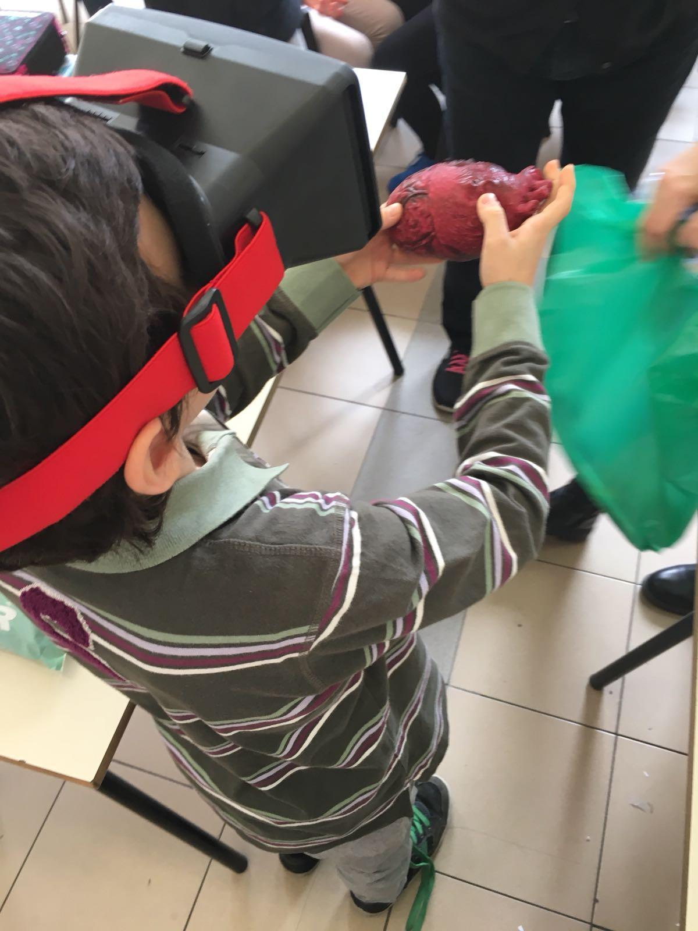
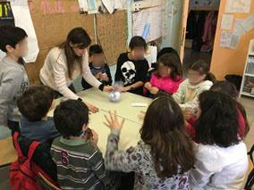

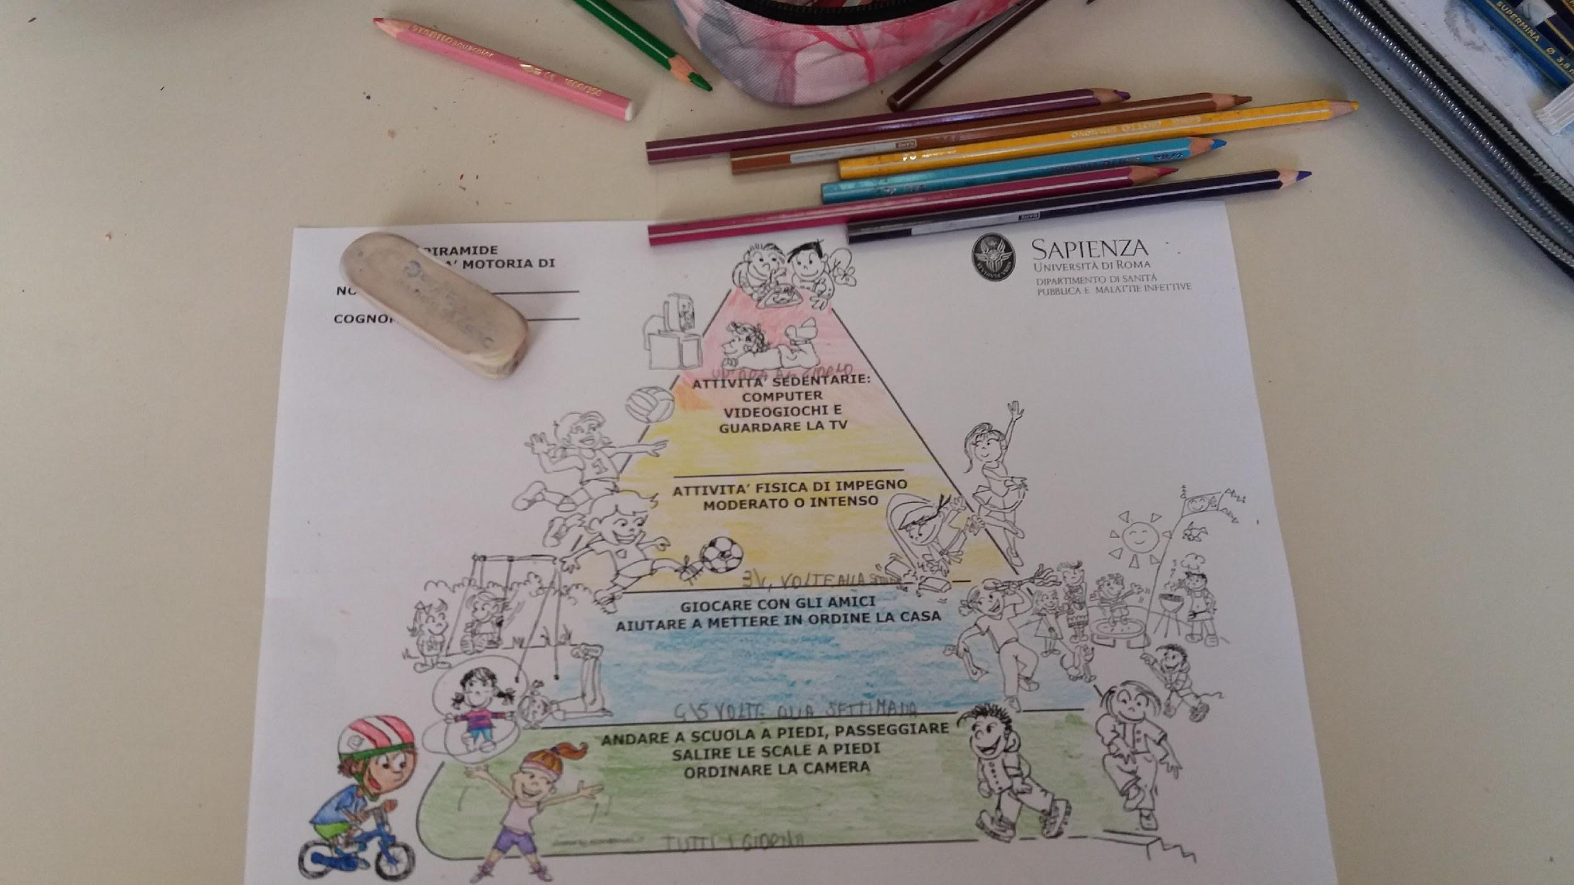

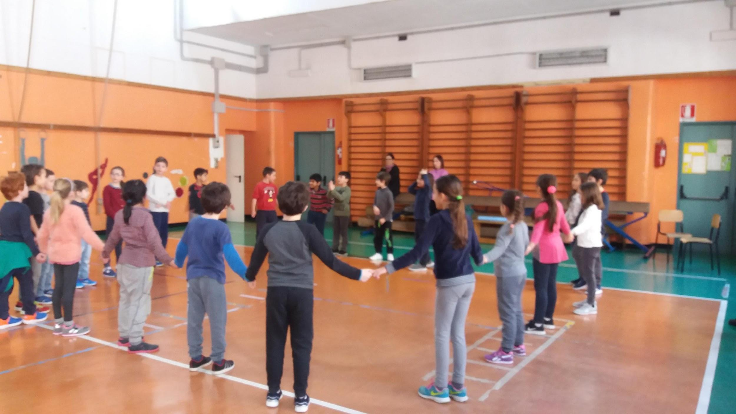

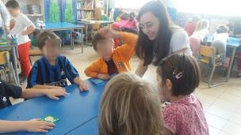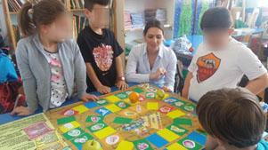

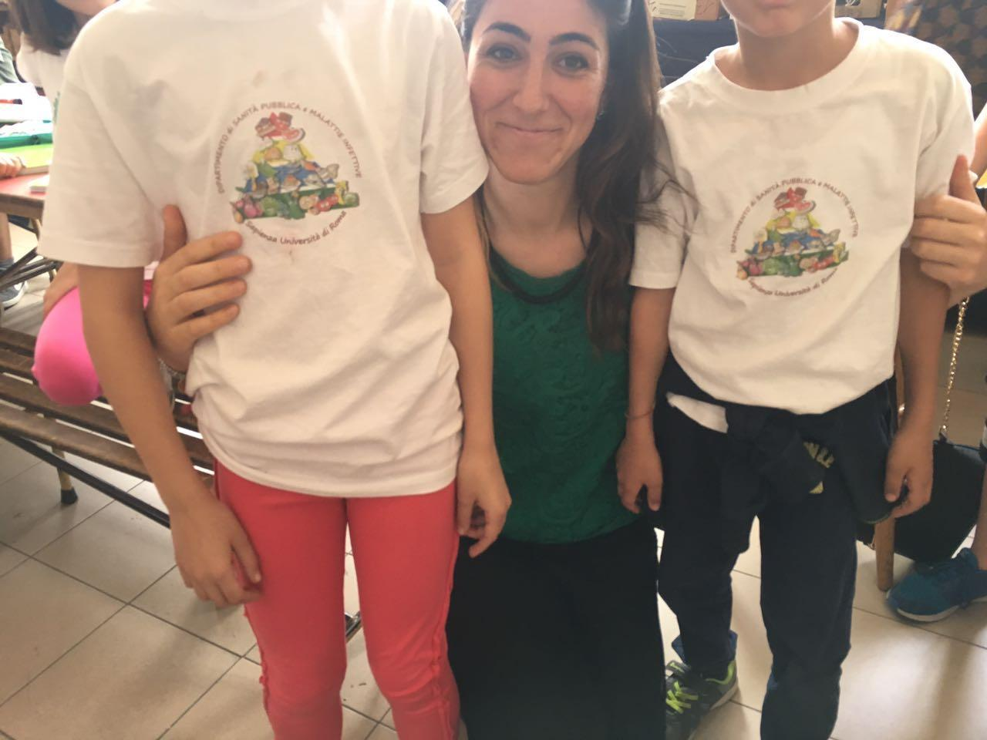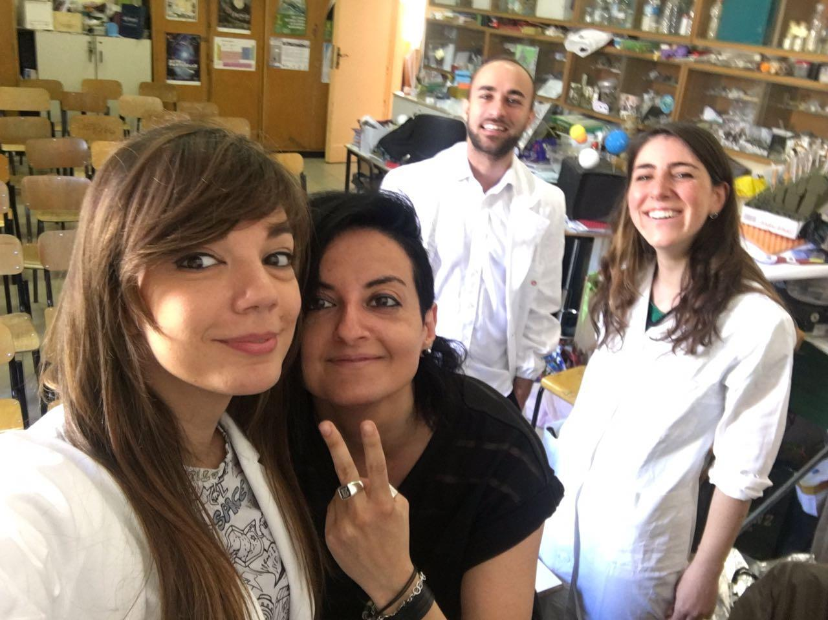

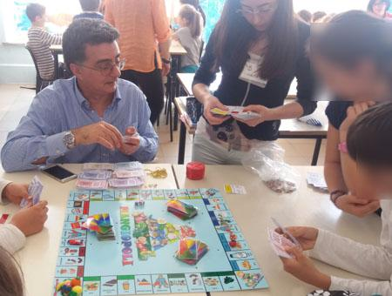

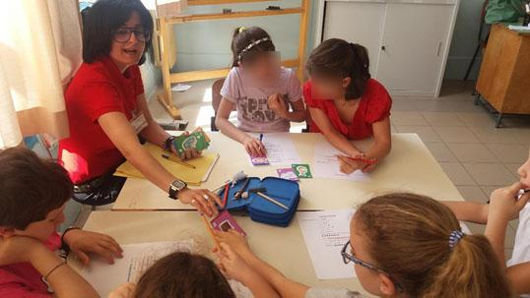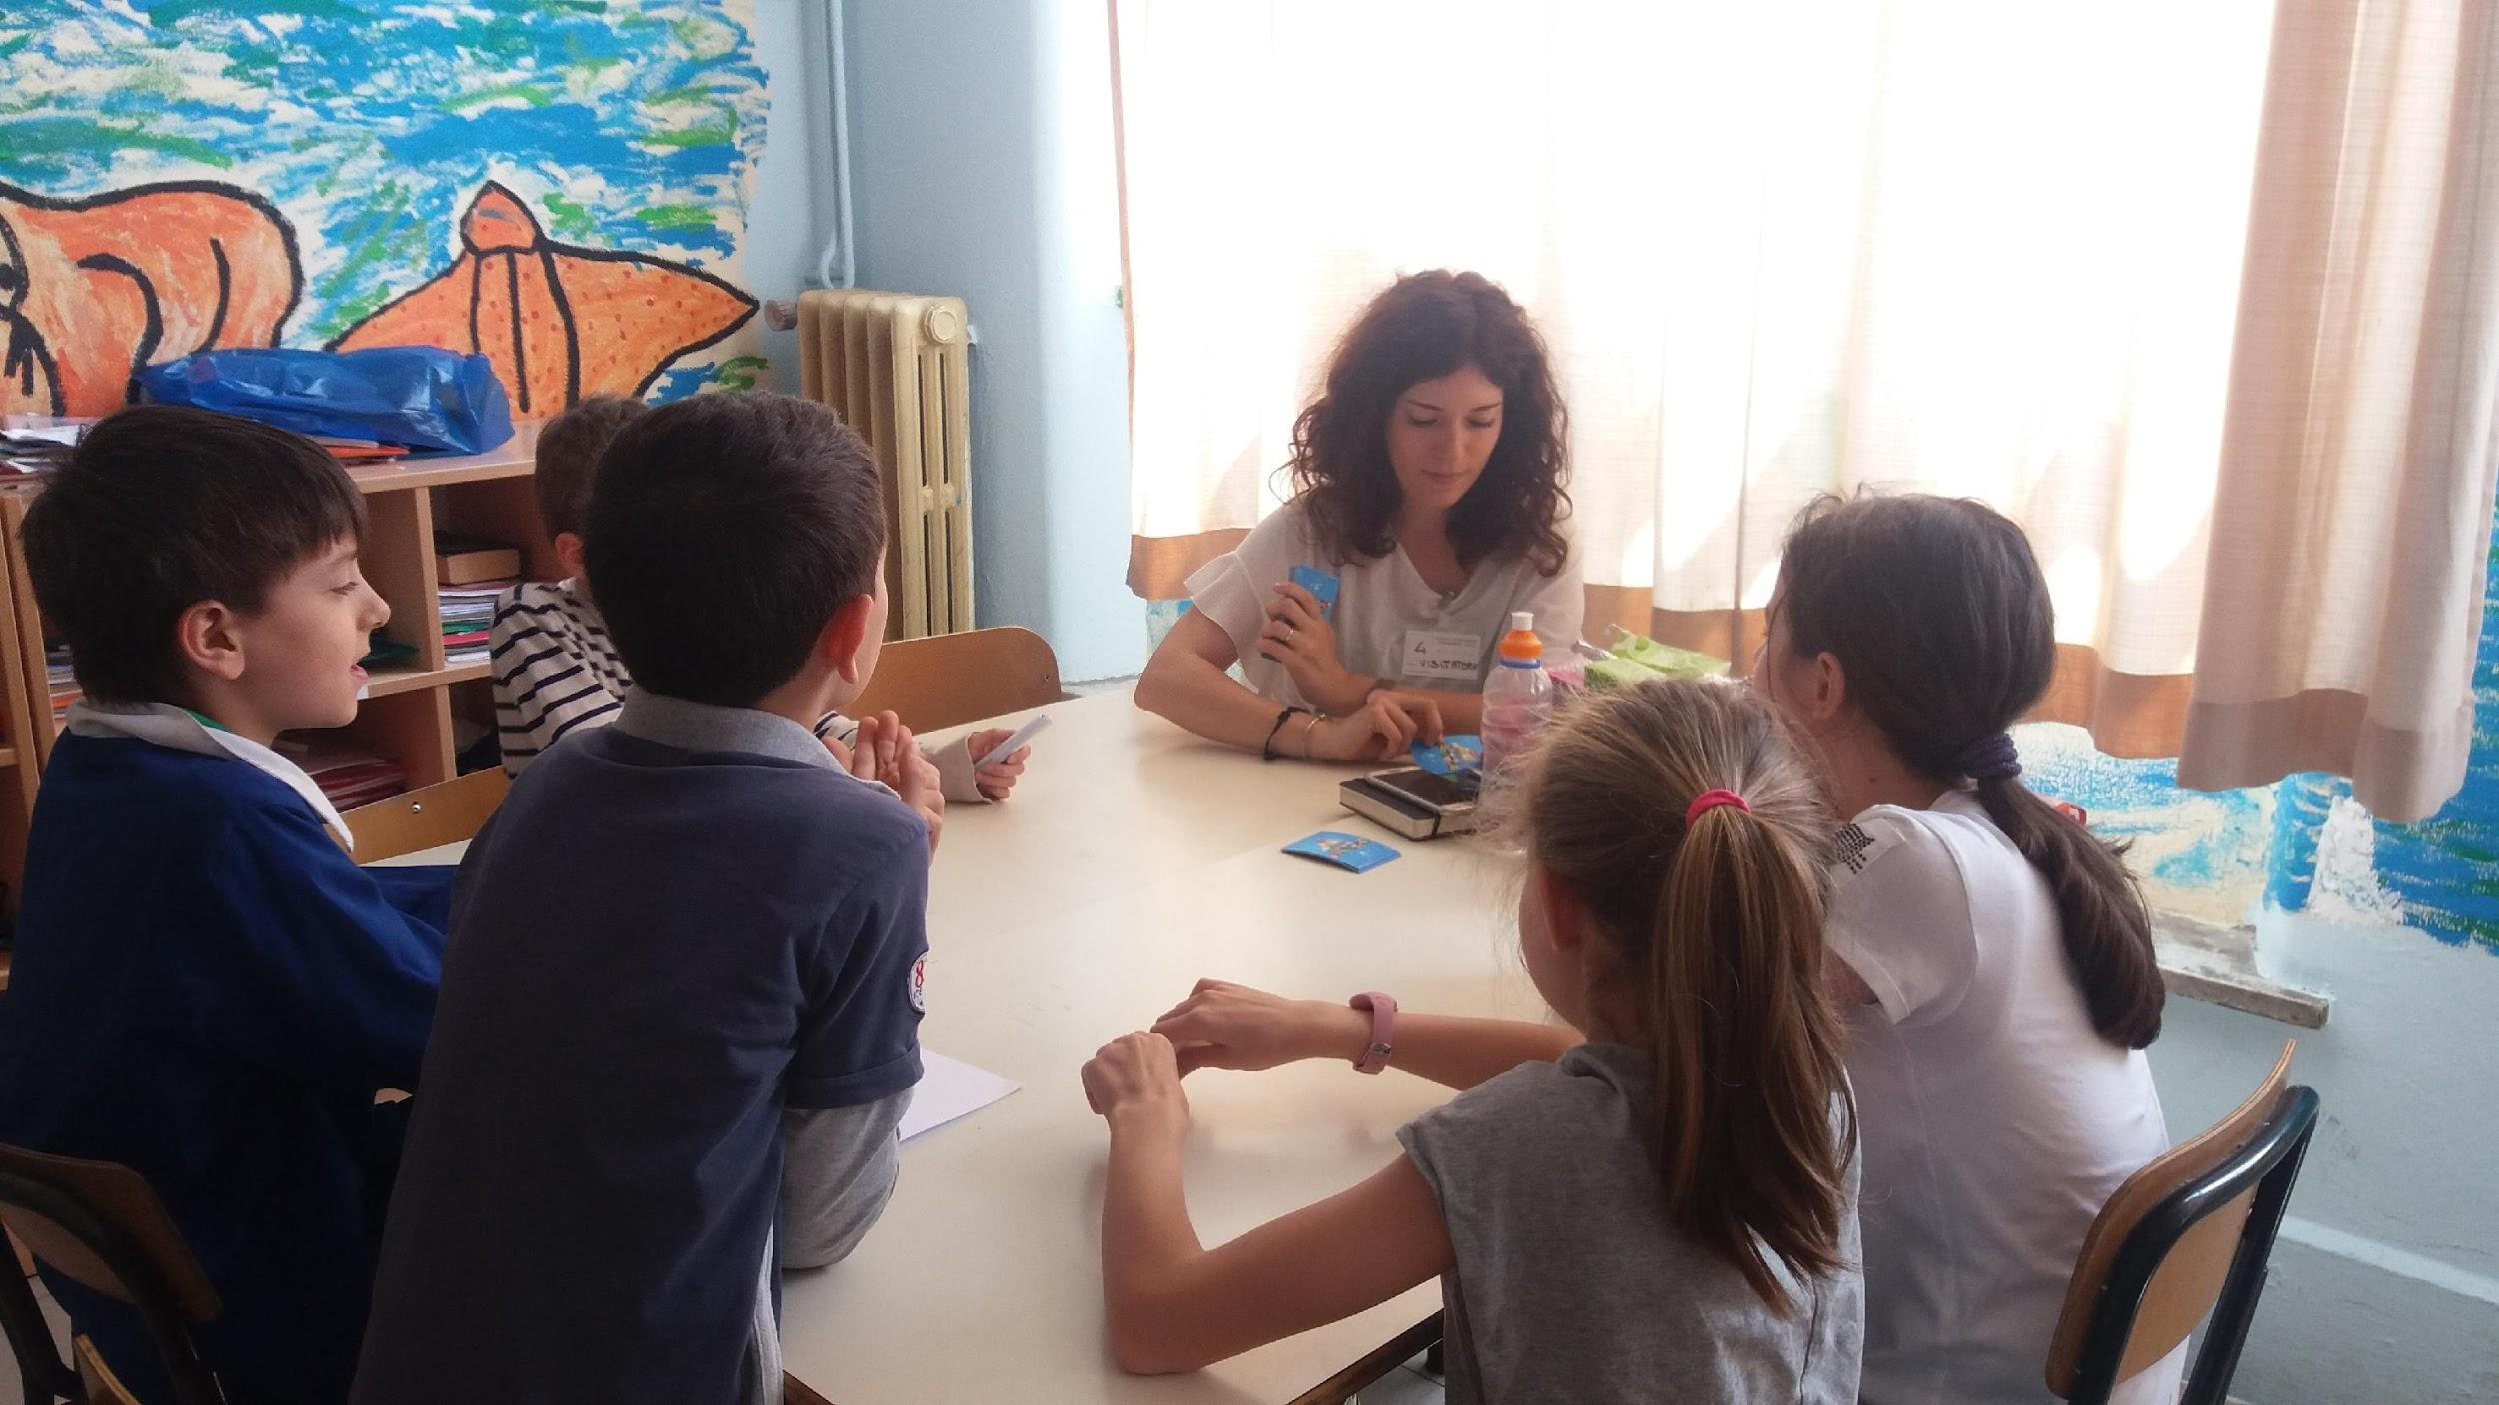

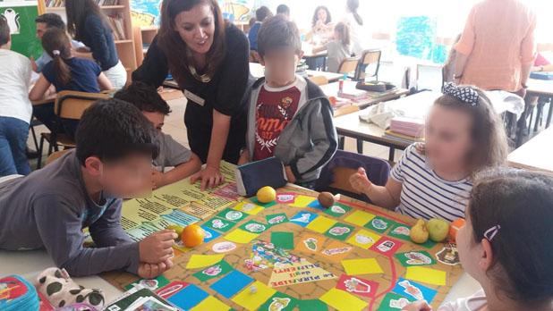

REPORT GIORNATA CONCLUSIVA

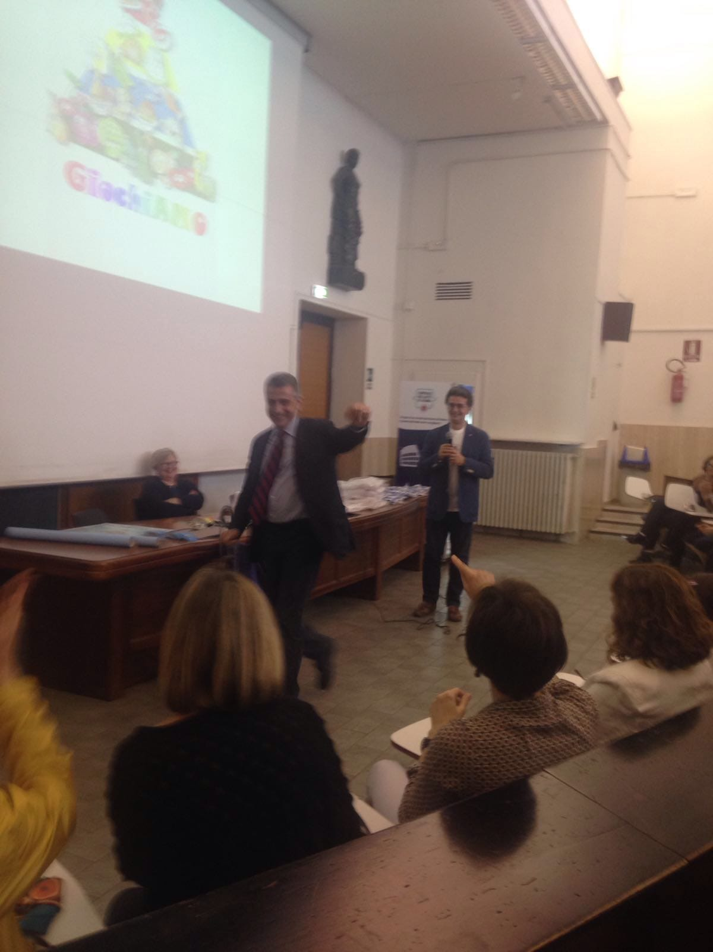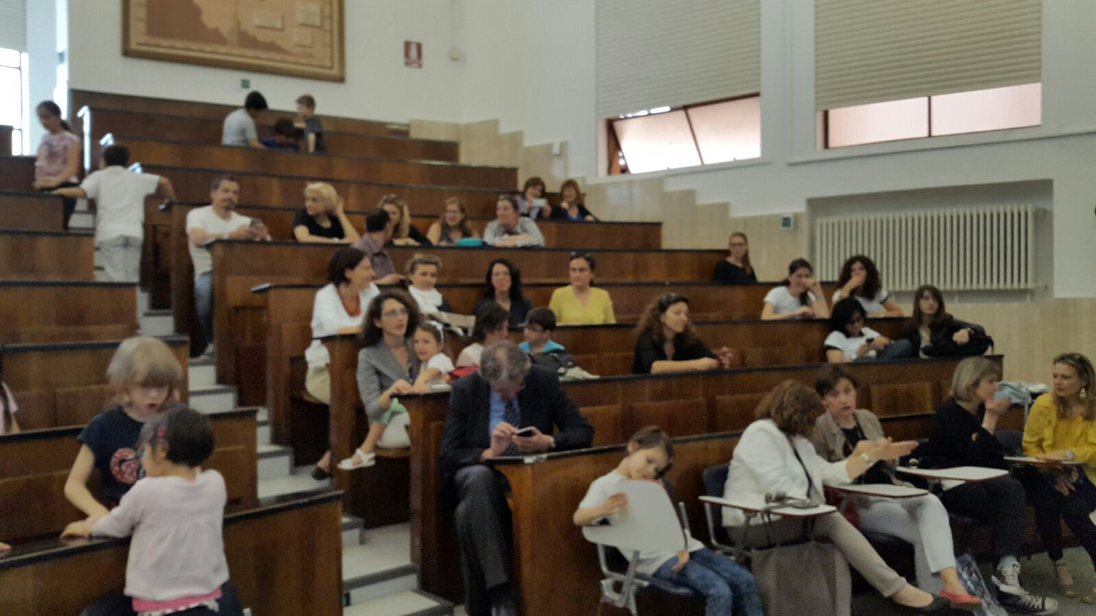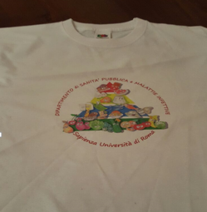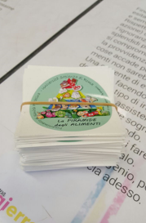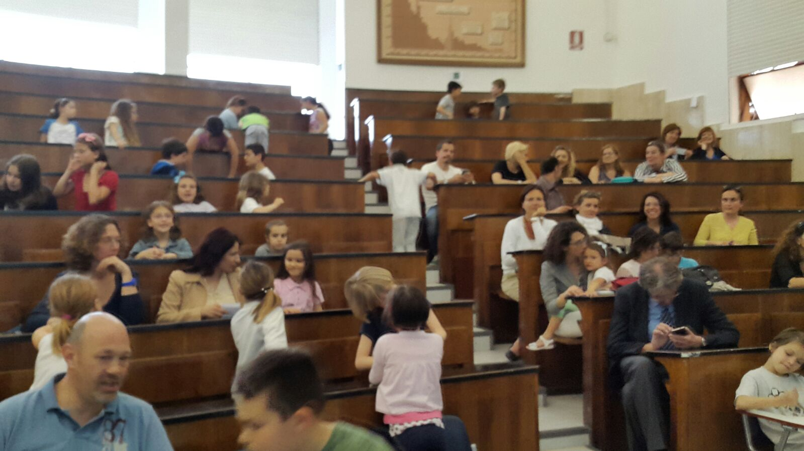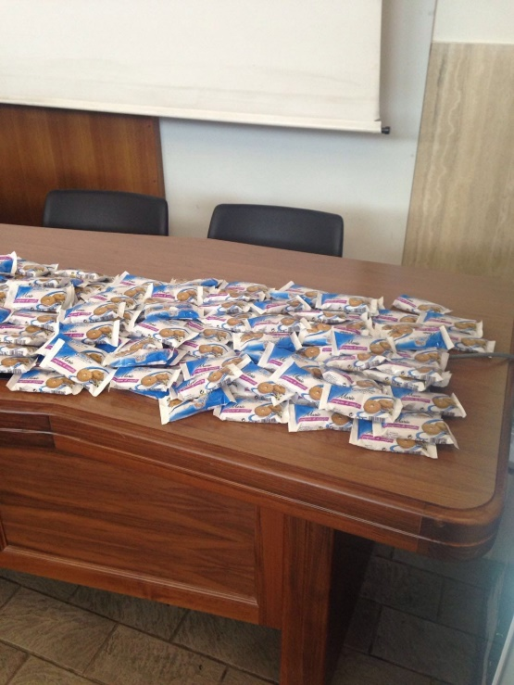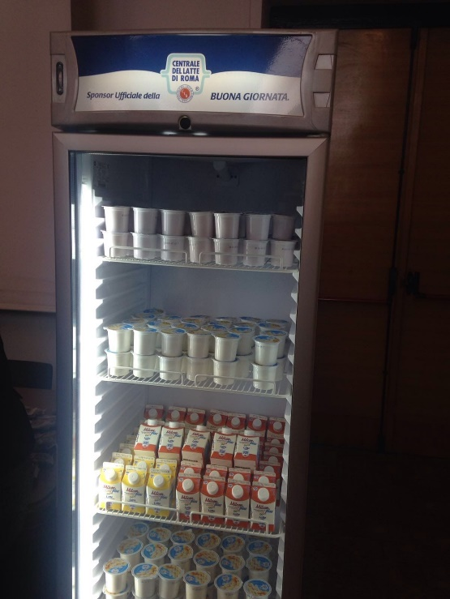

Ringraziamenti
Ringraziamo i dirigenti scolastici Valter Farris e Cinzia Di Palo per l’accoglienza, la docente referente Maria Siponta Mazzacane e tutte le insegnanti coinvolte per la disponibilità. Ringraziamo tutti i bambini per l’allegria e l’impegno che hanno impiegato durante il progetto.

